高雄都會區大眾捷運系統
紅橘線路網建設案
紅線北端副維修機廠商業服務區開發

高雄捷運北機廠商業服務區
環境監測報告書
(110年07月至110年09月)

開發單位:高雄捷運股份有限公司
監測單位:台灣檢驗科技股份有限公司
提送日期:中華民國110年10月

目 錄
頁次
表目錄 III
圖目錄 V
前言 0-1
1.依據 0-1
2.監測執行期間 0-1
3.執行監測單位 0-2
第一章 監測內容概述 1-1
1.1工程進度概述 1-1
1.2監測情形概述 1-1
1.3監測計畫概述 1-5
1.4品保／品管作業措施概要 1-9
1.4.1 現場採樣之品保/品管 1-9
1.4.2 分析工作之品保/品管 1-18
1.4.3 儀器維修校正項目及頻率 1-23
1.4.4 分析項目之檢測方法 1-27
1.4.5 數據處理原則 1-31
第二章 監測結果數據分析 2-1
2.1空氣品質監測結果 2-1
2.2噪音/振動監測結果 2-5
2.3營建噪音 2-16
2.4營建低頻噪音 2-17
2.5放流水水質 2-18
2.6地下水質 2-21
2.7地面水質 2-22
2.8交通流量 2-23
2.9施工安全 2-29
第三章 檢討與建議 3-1
3.1監測結果檢討與因應對策 3-1
3.1.1監測結果綜合檢討分析 3-1
3.2監測結果異常現象因應對策 3-3
參考文獻 3-6

附錄
附錄一 檢測執行單位之認證資料
附錄二 採樣與分析方法
附錄三 品保/品管查核記錄及原始數據
附錄四 空氣品質監測結果
附錄五 環境噪音/振動監測結果
附錄六 營建噪音監測結果
附錄七 營建低頻噪音監測結果
附錄八 放流水水質監測結果
附錄九 地下水質監測結果
附錄十 地面水質監測結果
附錄十一 交通流量監測結果
附錄十二 現場監測照片

表目錄
頁次
表1.1-1 工程進度 1-1
表1.2-1北機廠環境監測結果摘要 1-2
表1.2-1北機廠環境監測結果摘要(續1) 1-3
表1.2-1北機廠環境監測結果摘要(續2) 1-4
表1.3-1北機廠環境監測計畫 1-5
表1.3-1北機廠環境監測計畫(續1) 1-6
表1.3-1北機廠環境監測計畫(續2) 1-7
表1.4-1 採樣作業準則 1-10
表1.4-2 空氣品質採樣-TSP採樣至運輸過程中注意事項 1-10
表1.4-3 噪音振動採樣注意事項 1-11
表1.4-4 採樣作業準則 1-13
表1.4-5 採樣至運輸過程中注意事項 1-13
表1.4-6 樣品保存方法及期限 1-14
表1.4-7 空氣品質監測儀器維修校正情形 1-23
表1.4-8 噪音振動監測儀器維修校正情形 1-24
表1.4-9 水質之儀器維修校正情形 1-25
表1.4-9 水質之儀器維修校正情形(續) 1-26
表1.4-10 空氣分析項目檢測方法 1-27
表1.4-11 環境噪音及振動分析項目檢測方法 1-28
表1.4-12 水質分析項目檢測方法 1-29
表1.4-12 水質分析項目檢測方法(續) 1-30
表2.1-1 北機廠空氣品質監測結果 2-1
表2.2-1 北機廠商業服務區環境噪音監測結果分析-和平國小 2-6
表2.2-2 北機廠商業服務區環境噪音監測結果分析-橋頭社區醫院(橋頭社區老人養護中心) 2-7
表2.2-2 北機廠商業服務區環境噪音監測結果分析-橋頭社區醫院(橋頭社區老人養護中心)(續) 2-8
表2.2-3 日本振動規制法之振動基準值 2-11
表2.2-4 北機廠商業服務區環境振動監測結果分析-和平國小 2-12
表2.2-5 北機廠商業服務區環境振動監測結果分析-橋頭社區醫院(橋頭社區老人養護中心) 2-13
表2.3-1 北機廠商業服務區施工期間-營建噪音監測結果分析 2-16
表2.3-2 營建工程噪音管制標準 2-16
表2.5-1 北機廠商業服務區營運期間-放流水水質監測結果分析 2-19
表2.5-1 北機廠商業服務區施工期間-放流水水質監測結果分析 2-20
表2.6-1 北機廠商業服務區-地下水質監測結果分析 2-21
表2.7-1 典寶溪大寮排水支線上、下游之地面水質監測結果分析 2-22
表2.8-1 交通流量監測成果表 2-24
表2.8-2 車輛百分比分析表 2-24
表2.8-3 道路服務水準監測成果分析表 2-24
表2.8-4 道路服務水準評估基準 2-26
表2.8-5 交通延滯監測成果表 2-28
表3.2-1 110年第2季環境監測計畫之異常狀況及因應對策 3-3
表3.2-1 110年第2季環境監測計畫之異常狀況及因應對策(續) 3-4
表3.2-2 110年第3季環境監測計畫之異常狀況及因應對策 3-5

圖目錄
頁次
圖1.1-1 北機廠商業服務區範圍 1-8
圖1.4-1 北機廠商業服務區環境監測位置示意圖 1-8
圖1.4-1 採樣監測人員採集空氣品質監測流程圖 1-15
圖1.4-2 採樣監測人員噪音/振動監測流程圖 1-16
圖1.4-3 採樣監測人員採集水質樣品流程圖 1-17
圖1.4-4 水質之品保/品管作業流程圖 1-20
圖2.1-1 和平國小及護安宮之粒狀污染物監測結果 2-2
圖2.1-2 和平國小及護安宮之氣狀污染物監測結果 2-3
圖2.1-2 和平國小及護安宮之氣狀污染物監測結果(續) 2-4
圖2.2-1 和平國小噪音監測結果 2-9
圖2.2-2 橋頭社區醫院(橋頭社區老人養護中心)噪音監測結果 2-10
圖2.2-3 和平國小振動監測結果 2-14
圖2.2-4 橋頭社區醫院(橋頭社區老人養護中心)振動監測結果 2-15
圖2.8-1 各測站交通流量逐時變化圖 2-25
圖2.8-2 各測站車種逐時變化圖 2-25

前言

1.依據
為辦理「高雄都會區大眾捷運系統紅、橘線基本路網第16次變更計畫環境影響差異分析報告-紅線北端副維修機廠商業服務區開發」(紅線北端副維修機廠，以下簡稱北機廠 )所承諾之施工、營運期間環境監測項目，及針對需進行空氣品質、環境噪音振動、營建噪音、營建低頻、地下水質、地面水質、放流水質及交通流量進行檢測工作。並於每季提送環境監測報告書至高雄捷運股份有限公司，及其他高雄捷運股份有限公司提出之環境保護相關需求時，提供必要之技術諮詢與協助。
本環境監測工作係在執行｢北機廠商業服務區環境監測計畫｣，目的在於為持續現況資料的彙集，透過監測數據分析以掌握捷運北機廠商業服務區營運期間之環境品質改變程度及其因素，適時針對民眾陳情案件、環境異常情形、環保機關及事業主管機關之追蹤考核及其他環保相關之處理諮詢、環保相關查驗作業、申報之作業提供必要之諮詢及協助。依據品質管制(Quality Control)、品質保證(Quality Assurance)相關作業之規定，將監測資料予以彙整、比較、分析，以提供開發單位陳報相關環保機關審查，及未來工程執行之建議。

2.監測執行期間
施工期間：
- 「高雄醫學大學附屬高醫岡山醫院 一期醫療大樓新建工程」之環境監測工作自民國109年03月至111年12月止。
- 「達米秀購物商場新建工程」之環境監測工作自民國108年10月至110年12月止。
營運期間：
｢北機廠商業服務區環境監測計畫｣之環境監測工作自民國104年12月起開始執行。

3.執行監測單位
環境監測內容包含空氣品質、環境噪音振動、營建噪音、營建低頻、放流水水質、地面水質、地下水質及交通流量等項目；由台灣檢驗科技股份有限公司及高雄分公司(環檢字第035及105號，認證資料見附錄一) 執行現場監測，施工安全則由允穩工程有限公司執行，再由台灣檢驗科技股份有限公司高雄分公司負責環境監測資料結果分析研判、撰寫及彙整報告。

第一章 監測內容概述

1.1工程進度概述
本季「北機廠商業服務區環境監測計畫」之施工工程進度如表1.1-1所示。
表1.1-1 工程進度
工程項目 | 預定進度（%） | 實際進度（%）
高雄醫學大學附屬高醫岡山醫院  一期醫療大樓新建工程 | 15.996 | 16.711
達米秀購物商場新建工程 | 92 | 86
註：工程進度統計至110年09月30日。

1.2監測情形概述
本計畫之環境監測作業，依據「高雄都會區大眾捷運系統紅、橘線基本路網第16次變更計畫環境影響差異分析報告-紅線北端副維修機廠商業服務區開發」之監測工作，並針對監測成果異常情形者，提出監測結果檢討與因應對策，詳如表1.2-1示之。

表1.2-1北機廠環境監測結果摘要
監測類別 | 監測項目 | 監測結果摘要 | 因應對策
空氣品質 | 施工期間：  1.TSP  2.PM_{2.5}  3.PM₁₀  4.風向、風速、溼度及溫度 | 施工期間：  高雄醫學大學附屬高醫岡山醫院一期醫療大樓新建工程：  本季因屬非開挖期間，故粒狀污染物數據參照營運期間之監測結果。  達米秀購物商場新建工程：  本季因屬非開挖期間，故粒狀污染物數據參照營運期間之監測結果。 | 本季監測結果均符合空氣品質標準。亦建議施工期間持續嚴格執行如灑水及車輛減速慢行與車輛進出清潔等良好防塵措施，以降低粒狀污染物逸散量。
空氣品質 | 營運期間：  1.TSP  2.PM_{2.5}  3.PM₁₀  4.SO₂  5.NO_{X}(NO、NO₂)  6.CO  7.O₃  8.風向、風速、溼度及溫度 | 營運期間：  本季監測結果均符合空氣品質標準。
環境  噪音振動 | 施工及營運期間：  1.環境噪音  (全頻日間、晚間、夜間、L_{eq}、L_{max}、L_{x})  2.環境振動  (L_{v日}、L_{v夜}) | 施工期間之點位及頻率與營運期間一致：  本季監測結果和平國小及橋頭社區醫院(橋頭社區老人養護中心)之L_{日}、L_{晚}及L_{夜}噪音分別超過一般地區與環境音量標準。  振動監測值皆符合日本振動規制法之振動基準值。 | 經監測錄音檔複查，研判為測站鄰近路口之交通噪音造成監測音量數值超標。未來將持續監測。
營建  噪音及低頻 | 施工期間：  1.20Hz至200Hz：(L_{eq})  2.20Hz至20kHz：  (L_{eq,,LF}、L_{max,LF}) | 施工期間：  高雄醫學大學附屬高醫岡山醫院一期醫療大樓新建工程：  本季監測結果均符合營建工程第二類管制區噪音管制標準。  達米秀購物商場新建工程：  本季監測結果均符合營建工程第二類管制區噪音管制標準。 | 本季監測結果均符合營建工程第二類管制區噪音管制標準。未來將持續監測。

表1.2-1北機廠環境監測結果摘要(續1)
監測類別 | 監測項目 | 監測結果摘要 | 因應對策
放流水  水質 | 施工及營運期間：  1.水溫  2.pH  3.BOD  4.COD  5.SS  6.氨氮  7.油脂  8.真色色度  9.大腸桿菌群 | 施工期間：  高雄醫學大學附屬高醫岡山醫院一期醫療大樓新建工程：  本季工區放流水，均符合營建工地放流水標準。  達米秀購物商場新建工程：  本季工區放流水，均符合營建工地放流水標準。 | 持續追蹤工地污水產生狀況，倘有工區污水產生時應及時處理，未來依規定持續監測。
放流水  水質 |  | 營運期間：  污水放流設備處(和春護理之家)及小樽餐廳2處之放流水監測結果均符合所屬放流水水質標準。 | 持續追蹤工地污水產生狀況，倘有工區污水產生時應及時處理，未來依規定持續監測。
地下水質 | 施工及營運期間：  1.水溫  2.pH  3.TOC  4.硫酸鹽  5.硝酸鹽  6.氨氮  7.比導電度  8.鐵  9.錳  10.SS  11.氯鹽  12.大腸桿菌群密度  13.總菌落數  14.總硬度 | 施工期間：  高雄醫學大學附屬高醫岡山醫院一期醫療大樓新建工程：  氨氮、錳、氯鹽、總硬度及硫酸鹽監測值超出地下水污染監測標準，其餘皆符合標準。  達米秀購物商場新建工程：  地下水質之氨氮監測值超出地下水污染監測標準。 | 比對高雄市環保局鄰近監測位置(岡山文化中心)之錳及氨氮測值歷年大多亦不符合地下水污染監測標準，研判此地段錳及氨氮背景值偏高，另於監測點檢出總硬度含量有偏高之情形應為地下水層礦物溶解或上游地表排放之關係所致，而氯鹽及硫酸鹽應為附近植栽移植施肥有關，未來將持續監測。
地下水質 |  | 營運期間：  鐵、氨氮監測值超出地下水污染監測標準，其餘皆符合標準。
地面水質 | 施工及營運期間：  1.水溫  2.pH  3.DO  4.COD  5.BOD  6.SS  7.氨氮  8.硝酸鹽氮  9.總磷  10.大腸桿菌群  11.油脂  12.流量 | 施工期間之點位及頻率與營運期間一致：  本季地面水質已於典寶溪大寮排水支線上/下游進行監測，除上、下游溶氧量超過管制外，其餘各項監測項目均符合｢丁類陸域地面水體標準」。 | 研判典寶溪排水支線沿岸，受養殖、灌溉及生活污水等有機物廢水排入等影響，導致上、下游溶氧量偏低。未來將持續監測。
表1.2-1北機廠環境監測結果摘要(續2)
監測類別 | 監測項目 | 監測結果摘要 | 因應對策
交通流量 | 營運期間：  1.道路現況  2.車輛類型及流量  3.道路服務水準 | 營運期間：  本季已完成監測調查作業，監測結果無異常狀況。 | 未來將持續監測。
施工安全 | 施工期間：  地下水壓變化、地層變形、開挖支撐系統 | 施工期間：  高雄醫學大學附屬高醫岡山醫院一期醫療大樓新建工程：  本季施工單位無深開挖。  達米秀購物商場新建工程：  本季施工單位無深開挖。 | 未來將持續監測。

1.3監測計畫概述
本次執行之環境調查監測，包含各監測類別、項目、地點、頻率、時間、方法及執行單位等資料，如表1.3-1。開發單位委託本計畫監測範圍為高雄捷運北機廠商業服務區之環境監測(不包含維修設施區及R24車站)，監測位置如圖1.3-1~1.3-2。
表1.3-1北機廠環境監測計畫
監測項目 | 監測項目 | 監測地點 | 監測頻率 | 監測日期 | 監測方法 | 執行  監測  單位
空氣品質 | 施工期間：  1.TSP  2.PM_{2.5}  3.PM₁₀  4.風向、風速及溫溼度 | 1.和平國小  2.護安宮 | 施工期間：  施工開挖每月1次，其餘階段每季一次，每次連續24小時監測。 | 施工期間：  本季施工期間無開挖工程 | 1.NIEA A102  2.NIEA A205  3.NIEA A206  4.標準氣象儀 | 台  灣  檢  驗  科  技  股  份  有  限  公  司  /  高  雄  分  公  司
空氣品質 | 營運期間：  1.TSP  2.PM_{2.5}  3.PM₁₀  4.SO₂  5.NO_{x}  6.CO  7.O₃  8.風向、風速及溫溼度 | 1.和平國小  2.護安宮 | 營運期間：  每季1次，每次連續24小時監測。 | 營運期間：  1.110.07.06-07  2.110.08.18-19 | 1.NIEA A102  2.NIEA A205  3.NIEA A206  4.NIEA A416  5.NIEA A417  6.NIEA A421  7.NIEA A420  8.標準氣象儀 | 台  灣  檢  驗  科  技  股  份  有  限  公  司  /  高  雄  分  公  司
環境  噪音振動 | 施工及營運期間：  1.環境噪音  (全頻日間、晚間、夜間、L_{eq}、L_{max}、L_{x})  2.環境振動  (L_{v日}、L_{v夜}) | 1.和平國小  2.橋頭社區醫院(橋頭社區老人養護中心) | 每季1次，每次連續24小時監測。 | 施工期間之點位及頻率與營運期間一致：  1.110.08.30-31  2.110.08.30-31 | 1.NIEA P201  2.NIEA P204 | 台  灣  檢  驗  科  技  股  份  有  限  公  司  /  高  雄  分  公  司
營建  噪音與低頻 | 施工期間：  1.20Hz至20kHz：  (L_{eq}、L_{max})  2.20Hz至200Hz：  (L_{eq,LF}) | 工區周界外1公尺處2站 | 每月1次，每次連續2分鐘以上。 | 高雄醫學大學附屬高醫岡山醫院一期醫療大樓新建工程：  110.07.23、26  110.08.13、26  110.09.16  達米秀購物商場新建工程：  110.07.16  110.08.03  110.09.16、29 | 1.NIEA P201  2.NIEA P205 | 台  灣  檢  驗  科  技  股  份  有  限  公  司  /  高  雄  分  公  司
註1：施工期間之空氣品質(非開挖期間)、環境噪音振動及地面水數據參照營運期間之監測結果。
註2：高雄醫學大學附屬高醫岡山醫院一期醫療大樓新建工程已於110年5月31日結束開挖工程。
表1.3-1北機廠環境監測計畫(續1)
監測項目 | 監測項目 | 監測地點 | 監測頻率 | 監測日期 | 監測方法 | 執行  監測  單位
工區  放流水 | 施工及營運期間：  1.水溫  2.pH  3.BOD  4.COD  5.SS  6.氨氮  7.油脂  8.真色色度  9.大腸桿菌群 | 施工期間：  工區沉沙池放流口 | 施工期間：  每月1次。 | 施工期間：  高雄醫學大學附屬高醫岡山醫院一期醫療大樓新建工程：  110.07.23  110.08.13  110.09.16  達米秀購物商場新建工程：  110.07.16  110.08.25  110.09.16 | 1.NIEA W217  2.NIEA W424  3.NIEA W510  4.NIEA W517  5.NIEA W210  6.NIEA W437  7.NIEA W506  8.NIEA W223  9.NIEA E202 | 台  灣  檢  驗  科  技  股  份  有  限  公  司  /  高  雄  分  公  司
工區  放流水 |  | 營運期間：  1.污水放流設備處(和春護理之家)  2.小樽餐廳  3.藏壽司 | 營運期間：  每季1次。 | 營運期間：  1.110.07.07  2.110.08.06  3.110.09.29 |  | 台  灣  檢  驗  科  技  股  份  有  限  公  司  /  高  雄  分  公  司
地面水質 | 施工及營運期間：  1.水溫  2.pH  3.DO  4.COD  5.BOD  6.SS  7.氨氮  8.硝酸鹽氮  9.總磷  10.大腸桿菌群  11.油脂  12.流量 | 典寶溪大寮排水支線上下游各1站 | 每季一次。 | 施工期間之點位及頻率與營運期間一致：  1.110.07.07  2.110.07.07 | 1.NIEA W217  2.NIEA W424  3.NIEA W455  4.NIEA W517  5.NIEA W510  6.NIEA W210  7.NIEA W437  8.NIEA W436  9.NIEA W427  10.NIEA E202  11.NIEA W506  12.NIEA W022 | 台  灣  檢  驗  科  技  股  份  有  限  公  司  /  高  雄  分  公  司
註1：施工期間之空氣品質(非開挖期間)、環境噪音振動及地面水數據參照營運期間之監測結果。
註2：高雄醫學大學附屬高醫岡山醫院一期醫療大樓新建工程已於110年5月31日結束開挖工程。

表1.3-1北機廠環境監測計畫(續2)
監測項目 | 監測項目 | 監測地點 | 監測頻率 | 監測日期 | 監測方法 | 執行  監測  單位
地下水質 | 施工及營運期間：  1.水溫  2.pH  3.TOC  4.硫酸鹽  5.硝酸鹽  6.氨氮  7.比導電度  8.鐵  9.錳  10.SS  11.氯鹽  12.大腸桿菌群  13.總菌落數  14.總硬度 | 基地內1點 | 每季1次。 | 施工期間：  高雄醫學大學附屬高醫岡山醫院一期醫療大樓新建工程：  110.09.16  達米秀購物商場新建工程：  110.07.16 | 1.NIEA W217  2.NIEA W424  3.NIEA W532  4.NIEA W415  5.NIEA W436  6.NIEA W437  7.NIEA W203  8.NIEA W311  9.NIEA W311  10.NIEA W210  11.NIEA W406  12.NIEA E202  13.NIEA E203  14.NIEA W208 | 台  灣  檢  驗  科  技  股  份  有  限  公  司  /  高  雄  分  公  司
 |  |  |  | 營運期間：  110.07.05 |  | 台  灣  檢  驗  科  技  股  份  有  限  公  司  /  高  雄  分  公  司
交通流量 | 營運期間：  1.道路現況  2.車輛類型及流量  3.道路服務水準 | 1.中山南路(介壽東路-成功北路)  2.岡山南路(介壽東路-成功北路) | 每季一次，每季連續24小時。 | 110.07.05-06 | 台灣區公路容量手冊之方法及準則 | 台  灣  檢  驗  科  技  股  份  有  限  公  司  /  高  雄  分  公  司
施工安全 | 施工期間：  地下水壓變化、地層變形、開挖支撐系統 | 進行深開挖之工區 | 地下水壓：  平時每週1次，抽水作業則每天1次，或視需要調整。 | 本季施工單位無深開挖。 | -
施工安全 | 施工期間：  地下水壓變化、地層變形、開挖支撐系統 | 進行深開挖之工區 | 地層變形：  每開挖階段前後觀測1次，平時每週1次。 | 本季施工單位無深開挖。 | -
施工安全 | 施工期間：  地下水壓變化、地層變形、開挖支撐系統 | 進行深開挖之工區 | 開挖支撐系統：開挖階段每天1次，開挖完成後視需要調整。 | 本季施工單位無深開挖。 | -
註1：施工期間之空氣品質(非開挖期間)、環境噪音振動及地面水數據參照營運期間之監測結果。
註2：高雄醫學大學附屬高醫岡山醫院一期醫療大樓新建工程已於110年5月31日結束開挖工程。

圖1.1-1 北機廠商業服務區範圍
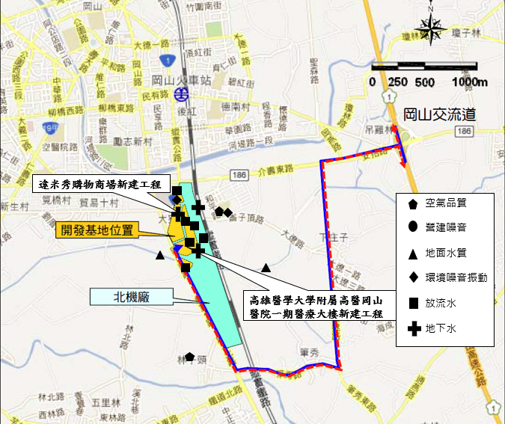
圖1.4-1 北機廠商業服務區環境監測位置示意圖

1.4品保／品管作業措施概要

1.4.1現場採樣之品保/品管

1、空氣品質
空氣品質監測計畫目的在確定監測目標、瞭解現場監測環境等資料，將可能影響監測作業之各條件予以掌握，並於監測前視業務需要進行初勘，設計符合本次監測目的之監測計畫，以安排適當監測行程。
(1)現場初勘
採樣人員(包含現場檢測人員)經與客戶連繫安排初勘時間，會同至現場進行環境現況瞭解，並選定具代表性之監測點進行樣品的採樣/監測作業。初勘時應攜帶指北針、衛星定位儀、電錶、現場地圖及相機等工具，對現場進行初步調查，以利往後採樣/監測作業順利執行。
(2)採樣計畫之擬定
完成現場初勘後，採樣人員著手相關資料之整合，並與客戶就工作內容進行討論，訂出適合之採樣/監測計畫，再與採樣人員討論安排採樣/監測之行程。
擬定採樣計畫後，採樣前應針對檢測的污染物，準備採樣器材或檢查自動監測設備是否良好。並依表1.4-1 採樣作業準則進行採樣。樣品採集、輸送的過程當中，應使傳遞人員減至最少，由採樣負責人詳實填寫採樣記錄表，並負責管理整批樣品之點收、包裝以及傳送，樣品瓶應保存於保溫冰筒中，整批攜回實驗室，採樣記錄表亦隨此批樣品同時送回，由樣品管理員接收。詳細採樣至運輸過程中注意事項請參考表1.4-2。

表1.4-1 採樣作業準則
採樣項目 | 作業準則
空氣品質 | - 監測站宜尋找空曠地點，附近儘可能遠離建築物及樹林。  - 遠離交通要道，以避免受交通工具排放污染物之影響。  - 須有便利之電源供應及容量應符合需要。  - 測站附近不應有大型工作機具。
噪音 | 1.測定高度：聲音感應器置於離地或樓板一．二至一．五公尺之間。  2.測量地點：  (1)測量地點在室外者，距離周圍建築物一至二公尺。  (2)道路邊地區：距離道路邊緣一公尺處。但道路邊有建築物者，應距離最靠近之建築物牆面線向外一公尺以上。
振動 | - 測定地點：  (1)無緩衝物，且踩踏十分堅固之堅硬地點。  (2)無傾斜或凹凸之水平面。  (3)不受溫度、電氣、磁氣等外圍條件影響之地點。

表1.4-2 空氣品質採樣-TSP採樣至運輸過程中注意事項
採樣程序 | 目 的 | 注 意 事 項
現場記錄 | 了解採樣當天現場一些可能造成之干擾。 | 必須將氣象資料，周界環境因子詳加記載。
穩定/校正 | 確保分析所得之數據具有代表性。 | 使用儀器前必須先經流量校正。
採樣 | 採樣時必須先行開機運轉，避免本身機件之誤差。 | 使用測定前預先開機運轉至流量穩定，才開始測定24小時之值。
運送空白 | 為確保分析結果之正確性，每次均有一組運送空白樣品。 | 以運送空白，瞭解運送過程之完整性。
儲存/運送 | 避免樣品因儲存時間過久或是運送不當，造成品質變化。 | 依照環保署所公告規定項目保存方式加以運送保存，並注意密封時之完整性。

2、噪音振動
本監測計畫之噪音監測作業除遵照環保署所公告之標準方法進行外，並依照表1.4-1之採樣作業準則進行採樣工作，而詳細採樣至運輸過程中注意事項請參考表1.4-3。噪音監測以環保署公告之環境音量標準第三條內所述之設定、測定方法並參考NIEA P201及NIEA P204之規定辦理監測。
噪音/振動之監測由監測人員於現場填寫現場記錄表，註明現場工作情形、監測時程、突發噪音/振動事件，並繪製監測地點平面配置圖（或照片）、噪音源/振動源與監測點相關位置圖（或照片）。現場工作表應詳實填寫，使用油性或水性筆書寫，禁止使用鉛筆。若書寫錯誤應直接畫線刪去，由修改人簽名並將正確記錄填寫在旁邊，不可使用修正液塗改或以橡皮擦拭除。
表1.4-3 噪音振動採樣注意事項
採樣程序 | 目 的 | 注意事項
器材清點 | 確保器材設備之完整性 | 填寫儀器使用紀錄表。
確定音位校正有效期限 | 保證監測數據標準可追溯性 | 檢查儀器校正資料。
現場架設 | 完成設備組裝 | 1.依現勘選定之測點進行監測，並依噪音管制規定之準則來架設。  2.接上電源將噪音計調整高度至1.2 公尺~ 1.5 公尺。
電子式校正 | 確保儀器之穩定性 | 利用RION NA-28、NL-52內設電子訊號，由內部資料蒐集系統讀取反應值。
儀器設定 | 依計畫需求設定資料輸出模式 | 噪音採用A加權，動特性為Fast，每秒讀取一筆資料。

3、水質
本監測計畫之水質採樣方面，為確保本監測計畫監測數據品質，除了在樣品檢測分析過程中執行品保品管作業外，更應注意樣品之採集、輸送及保存作業中所有步驟是否依據標準作業程序進行，惟有採集正確且不受污染或變質之樣品，其檢測結果方能代表受測環境的真實值。為達上述目的，採樣作業流程圖（圖1.4-1~1.4-3）提供採樣人員從採樣作業開始至樣品送達實驗室接收為止之採樣標準作業準則，如表1.5-4所示。同時，採樣至運輸過程中必須確保樣品的不受污染，其注意事項如表1.5-5所示。水質檢驗項目之保存方法則如表1.5-6所示。採樣人員採集、保存及運送樣品時，必須依據環保署公告之”環境檢驗室品質管制指引通則”中規定執行，並且採樣人員於採樣現場填寫採樣記錄表、樣品標籤及樣品監管記錄表，以利樣品接收及日後追蹤查證，狀況許可下再佐以現場採樣照片，加強樣品背景資料參考判斷價值。
採樣人員對每一次採樣工作，除均遵循標準方法採樣及現場測定分析(pH、溫度等)外，並應注意特定樣品之處理步驟，依照規定進行採樣、測試、數據記錄及報告，並確定執行現場測試儀器之校正與維護工作。採樣人員在採樣時需注意獲得具有代表性之水樣，並避免被污染的可能，均需依據實驗室之標準作業程序執行，水溫、pH、導電度及水量等需現場檢測之項目，採樣人員除需將檢測結果記錄於採樣記錄表外，亦需將儀器使用及校正情形填寫於”水質採樣各式儀器使用及校正記錄表”中。

表1.4-4 採樣作業準則
採樣項目 | 作業準則
放流水水質 | 1.放流水水質以採集各工區之廢水及臨時排水排放口。  2.採集水質會合，以採集穩定混合均勻且具代表性水為主。  3.採集河川水或淨水池內之水樣時，以採集混合均勻，深度為水深之0.6倍的水樣為主。
地面水質
地下水質

表1.4-5 採樣至運輸過程中注意事項
- 水質採樣
採樣程序 | 目 的 | 注意事項
清洗採樣設備 | 洗淨採水器以便採取足夠代表該水層之水樣。 | 須用蒸餾水清洗採樣器。
採樣 | 自水體採取水樣時，應確保水樣化學性質受干擾的程度至最低。 | 在採取對氣體敏感性較高之項目時，如：溶氧，宜避免有氣泡殘存。
過濾與保存 | 欲測定水中溶解物質必須先經過濾，且應儘速於採樣後進行，此步驟可視為樣品保存方式之一。而樣品保存則是為避免水樣在分析前變質（如揮發、反應、吸附、光解等）。 | 依各分析項目添加適當之保存試劑及使用清淨之容器保存樣品。
現場測定 | 為確保取出樣品為具代表性一些指標於取樣後應儘速分析。 | pH值應於現場立即進行分析。
樣品保存與運輸 | 樣品分析前應依樣品保存方式，予以保存，裨使化學性質變化減至最小。 | 需遵照環保署所公告之樣品保存方法與時間，在限定時間內將樣品送達實驗室進行分析。

表1.4-6 樣品保存方法及期限
檢 驗 項 目 | 水樣量  (mL) | 容器 | 保存方法 | 保存時間
pH值 | 300 | 玻璃或塑膠瓶 | 無特殊規定,現場測定 | 立刻分析
溫度 | 250 | 玻璃或塑膠瓶 | 無特殊規定,現場測定 | 立刻分析
懸浮固體 | 1000 | 玻璃或塑膠瓶 | 暗處，4℃冷藏 | 7天
生化需氧量 | 1000 | 玻璃或塑膠瓶 | 暗處，4℃冷藏 | 48小時
化學需氧量 | 250 | 玻璃或塑膠瓶 | 加硫酸使水樣之pH<2，暗處，4℃冷藏 | 7天
真色色度 | 100 | 塑膠瓶或玻璃瓶，在取樣前以水樣洗滌二至三次 | 暗處，4±2℃冷藏。 | 48小時
氨氮 | 500 | 玻璃或塑膠瓶 | 硫酸，pH值為<2，暗處，4±2℃冷藏。 | 7天
油脂 | 1000 | 廣口玻璃採集瓶 | 以1+1鹽或1+1硫酸酸化水樣至pH < 2，4℃不可水樣預洗 | 28天
大腸桿菌群 | 120 | 無菌袋或無菌瓶 | 4±2℃冷藏。 | 24小時
比導電度 | 500 | 採樣後無法在24小時內測定，應立即以0.45µm濾膜過濾後，4℃冷藏避免與空氣接觸 | － | 立刻分析  (現場測定)
氯鹽 | 200 | 使用清潔並經試劑水清洗過之塑膠瓶或玻璃瓶 | － | 28天
硝酸鹽氮/硝酸鹽 | 500 | 玻璃或塑膠瓶 | 暗處，4℃冷藏（樣品不可加酸保存） | 48 小時
鐵/錳 | 200 | 以1+1硝酸洗淨之塑膠瓶 | 加硝酸使pH < 2，4±2℃冷藏 | 180天
總菌落數 | 250 | 無菌瓶或無菌袋 | 4±2℃冷藏保存（有餘氯時需添加適量之硫代硫酸鈉） | 24小時
總硬度 | 500 | 玻璃或塑膠瓶 | 加硝酸使水樣之pH < 2 | 7天
總磷 | 250 | 以1+1熱鹽酸洗淨之玻璃瓶 | 硫酸，pH值為<2，暗處，4±2℃冷藏 | 7天
總有機碳 | 100 | 褐色玻璃瓶(瓶蓋內附鐵氟龍墊片) | 不可預洗，硫酸pH < 2，裝樣後不得含有氣泡，暗處，4±2℃冷藏 | 14天
硫酸鹽 | 500 | 玻璃或塑膠瓶 | 4±2℃冷藏。 | 7天
註：(1).上表所列水樣需要量僅足夠分析一次樣品，若欲配合執行品管要求，則應依需要酌增樣品量(例：採樣人員當日如有採集油脂。應選定一個採樣點執行二重覆)。
(2).上表未列之檢測項目，建議以玻璃或塑膠瓶盛裝，於4℃冷藏，並儘速分析。
(3).詳細之採樣及保存以行政院環保署公告之檢測方法為準。

業務人員製作採樣計劃書(行政需求單/工作要求單)
列印採樣記錄表及樣品標籤交予採樣監測人員

準備器材/儀器

檢查監測車/工務車狀況

聯絡客戶/承辦人至監測位置並索取相關資料

至監測現場

執行監測
※依照標準作業程序組裝儀器設備並執行測漏、校正等品保品管流程
※儀器校正完畢後依照標準作業程序記錄具代表性數據或採集具代表性樣品及使用正確保
存容器
※適當保存樣品
※填寫－1.採樣記錄表
2.樣品標籤及封條
3.採樣各式儀器使用及校正記錄表
4.檢測報告相關記錄資料
5.列印監測數據

將數據/樣品攜回實驗室
利用條碼機將樣品讀入
電腦執行交樣
樣
品
數
據
將樣品放入樣品貯存4℃冷藏櫃
(注意樣品保存期限)

將相關記錄表繳交至行政人員

圖1.4-1 採樣監測人員採集空氣品質監測流程圖

業務人員製作採樣計劃書(行政需求單/工作要求單)
列印採樣記錄表及樣品標籤交予採樣監測人員

準備器材/儀器

檢查工務車狀況

至監測現場

聯絡客戶/承辦人至監測位置並索取相關資料

執行監測
※依照標準作業程序組裝儀器設備並執行校正等品保品管流程
※儀器校正完畢後依照標準作業程序記錄具代表性數據
※填寫－1.採樣記錄表
2.樣品標籤
3.噪音/振動現場記錄表
4.噪音/振動儀器使用及校正記錄表
5.檢測報告相關記錄資料
6.列印監測數據

將數據攜回實驗室
利用條碼機將樣品讀入電腦

將相關記錄表繳交至行政人員

圖1.4-2 採樣監測人員噪音/振動監測流程圖

業務人員製作採樣計畫書(行政需求單/工作要求單)
列印採樣記錄表及樣品標籤交予採樣監測人員

準備採樣器材/儀器

檢查工務車狀況

至採樣現場

聯絡客戶/承辦人至採樣位置

執行採樣
※依照標準作業程序採集適量具代表性樣品及使用正確保存容器
※添加保存試劑
※適當保存樣品
※儀器校正－執行現場檢測項目
※填寫－1.採樣記錄表
2.樣品標籤及封條
3.水質採樣各式儀器使用及校正記錄表
4.現場採樣保證書

將樣品攜回實驗室

將樣品放入樣品貯存4℃冷藏櫃或樣品待收樣區
(注意樣品保存期限)
利用條碼機將樣品讀入電腦執行交樣

將相關記錄表繳交至行政人員

圖1.4-3 採樣監測人員採集水質樣品流程圖

1.4.2分析工作之品保/品管

1、空氣品質
在空氣品質採樣方面，粒狀顆粒物監測均依規定之標準操作程序即刻進行採樣，並遵照環保署所公告之標準方法進行分析，空氣品質監測中除各項自動監測儀器外，另裝有稀釋氣體校正器、風向/風速/溫溼度計、零氣體產生器及資料收集器等，以用於校正時稀釋標準氣體、提供零點氣體及測定氣象條件。
雨天對於周界空氣品質監測干擾頗大，雨滴會吸附空氣中污染物質造成監測值偏低，因此一般環境影響評估空氣品質監測要求下雨天及雨後四小時內不可進行監測。

2、噪音振動
噪音之監測由監測人員於現場填寫現場記錄表，註明現場工作情形、監測時程、突發噪音事件並繪製監測地點平面配置圖（或照片）、噪音源與監測點相關位置圖（或照片）。現場工作表應詳實填寫，避免以鉛筆記錄，且不可塗改。
(1)測量前、後噪音計應依儀器原廠說明進行確認，呈現值與聲音校正器校正報告真實值，兩者差值的絕對值不得大於±0.7 dB，且前後兩次呈現值差之絕對值不得大於0.3 dB。
(2)噪音計檢定期限為二年，檢定結果應符合噪音計檢定檢查技術規範。經檢定合格之噪音計若拆換零（組）件應重新進行檢定。
(3)聲音校正器須送可追溯至國家量測標準的實驗室進行校正，校正期限為一年，聲音校正器的校正結果應符合CNS13331所指定之1級校正器的要求，即所產生實際音壓位準與對應標稱值（Nominal）差值之絕對值不得大於0.3dB。

(4)氣象測量設備（風速計）須每二年送至中央氣象局儀器檢校中心或可追溯至國家級實驗室進行校正，每一受校風速計其器差不得超過±1.0 m/s（受校風速值至少有一受校點需介於4~6 m/s）。
(5)噪音計校正係指整體測量鏈（聲音感應器連接訊號線再接至顯示器）校正，需於測量前、後至少以一個頻率（20 Hz~20kHz，建議1000 Hz 或其他適當頻率）執行校正。

3、水質
實驗室的分析流程，均依照或參考環保署公告之檢測方法，而從樣品收樣開始至報告之訂定完成，每一步驟都參照品保/品管作業流程，如圖1.4-4所示。

圖1.4-4 水質之品保/品管作業流程圖

各品管樣品分述如下：
(1)檢量線製備:
製備檢量線時至少應包括五種不同濃度(不包括空白零點)的標準溶液或標準氣體儀器所得的訊號強度相對應標準溶液濃度，繪成相關線性圖。此線性圖必須以座標曲線方式表示，並標示其座標軸。利用直線的最小平方差方程式(Least Square Error Equation)可求得一直線迴歸方程式，並計算其相關係數r，一般線性相關係數r≧0.995。檢量線最低濃度應接近10/3倍方法偵測極限。
(2)空白分析：
每批次以不含分析物的水溶液或試劑，依同樣操作程序檢測，以判定檢測過程是否遭受污染。每十個或每批次(指少於十個)樣品至少做一個空白分析，一般檢測空白分析值應不大於該檢驗方法偵測極限值的二倍。重量法之空白樣品分析是以濾紙空重取代，不需另外檢測單獨空白樣品。利用重量法檢測樣品，每樣品均應重複分析至少兩次以上。
(3)查核樣品(Check sample)分析：
將適當濃度標準品(不同於配製檢量線之標準品)添加於與樣品相似的基質中所配製成之樣品；或直接購買濃度經確認之樣品，以與標準方法相同之前處理及分析步驟檢測樣品濃度值，藉此可確定分析結果的準確度。除檢測方法另有規定外，通常至少每10個樣品應同時分析一個查核樣品，若每批次樣品數少於10個，則每批次應執行一個查核樣品分析。查核樣品分析值以百分回收率表示。實驗室應記錄查核樣品編號、分析日期、查核樣品濃度值、查核樣品測定值及回收率。查核樣品濃度參考放流管制濃度或5倍定量極限值。若回收率落於管制極限外，應立即尋找原因，且當日之分析結果視為不可靠，應在採取修正行動後重新分析。
(4)重複分析
指將一樣品等分為二，依相同前處理及分析步驟，針對同批次中之同一樣品作兩次以上的分析(含樣品前處理、分析步驟)，藉此可確定操作程序的精密度。重複分析之樣品應為可定量之樣品，除檢測方法另有規定外，通常至少每10個樣品應執行一個重複樣品分析，若每批次樣品數少於10個，則每批次應執行一個重複樣品分析。若無法執行樣品之重複分析時至少應執行查核樣品之重複分析。
(5)添加標準品分析
為確認樣品中有無基質干擾或所用的檢測方法是否適當之分析過程，其操作方式為：將樣品等分為二，一部份依樣品前處理、分析步驟直接分析之，另一部份添加適當濃度之待測物標準溶液後再依樣品前處理、分析步驟分析。所添加之濃度應在法規管制標準或與樣品濃度相當。由添加標準品量、未添加樣品及添加樣品之測定值可計算添加標準品之回收率。藉此可了解檢測方法之樣品之基質干擾及適用性。除檢測方法另有規定外，通常至少每10個樣品應同時執行一個添加樣品分析，若每批次樣品數少於10個，則每批次應分析一個添加樣品。

1.4.3 儀器維修校正項目及頻率

1、空氣品質
本計畫執行之空氣品質與氣象監測中，連續自動監測之分析儀分別為高量採樣器與氣象儀等，各項監測儀器之維修校正項目與頻率等情形，茲以表1.4-7表示之。
表1.4-7 空氣品質監測儀器維修校正情形
儀器名稱 | 測試項目 | 頻率 | 一般程度或注意事項
風速風向計 | 查驗 | 每半年 | 使用標準件執行
風速風向計 | 外校 | 每兩年 | 送中央氣象局或可追溯至國家標準實驗室校正
高量採樣器 | 查驗 | 使用前後 | 流量查核(單點檢查)
高量採樣器 | 查驗 | 新機啟用時 | 流量校正(多點校正)
高量採樣器 | 查驗 | 馬達修理、保養或更換碳刷後 | 流量校正(多點校正)
高量採樣器 | 查驗 | 流量計修理、調整或更換 | 流量校正(多點校正)
高量採樣器 | 查驗 | 單點查核時偏離檢量線超過±7%(TSP) | 流量校正(多點校正)
高量採樣器 | 查驗 | 每年 | 與國家標準時間進行比對
氣體稀釋校正器 | 外校 | 每年 | 送至可追溯至國家標準實驗室外校
零空氣產生器 | 查驗 | 每年 | 利用99.9995%高純度氮氣確認效能
零空氣產生器 | 維護 | 每年 | 送請儀器商測試

2、噪音振動
本計畫執行之噪音監測計維修校正項目與頻率等情形，茲以表1.5-8表示之。其校正於每日使用前，以標準音源校正其容許讀值為94 ±1 dB(A)，現場量測前後進行之電子式輸入校正讀值。
表1.4-8 噪音振動監測儀器維修校正情形
儀器名稱 | 測試項目 | 頻率 | 一般程度或注意事項
噪音計 | 查驗 | 使用前後 | 以音位校正器校正
噪音計 | 外校 | 每兩年 | 委由ISO17025合格校正實驗室執行檢定校正
聲音校正器 | 外校 | 每年 | 委由ISO17025合格校正實驗室執行校正
振動計 | 查驗 | 使用前後 | 以標準振動源校正
振動計 | 外校 | 每兩年 | 委由ISO17025合格校正實驗室執行校正
標準振動源 | 外校 | 每年 | 委由ISO17025合格校正實驗室執行校正
風速風向計 | 查驗 | 每半年 | 使用標準件執行
風速風向計 | 外校 | 每兩年 | 送中央氣象局或可追溯至國家標準實驗室校正

3、水質
本計畫執行水樣監測之儀器，均定期之維修校正，維修校正之項目及頻率，如表1.4-9所示。
表1.4-9 水質之儀器維修校正情形
儀器名稱 | 項目 | 頻率 | 一般程度或注意事項
分析天平 | 查驗 | 每次稱量前 | 依據PA108附件電子天平內部校正  參考程序。
分析天平 | 查驗 | 每月 | 依據PA108附件電子天平內部校正  參考程序。
分析天平 | 查驗 | 每半年 | 依據PA108附件電子天平內部校正  參考程序。
分析天平 | 外校 | 每年 | 委由TAF認可之合格校正實驗室執行校正。
分析天平 | 維護 | 每年 | 水平調整/稱盤清理。
分析天平 | 維護 | 每日 | 稱盤內部清理/乾燥劑更換。
pH計 | 查驗 | 使用前後 | 先以第一種標準緩衝溶液pH7校正，再以第二種標準緩衝溶液pH4或pH10校正其斜率。使用後以涵蓋兩種緩衝溶液範圍內測定偏移，零點電位與斜率需落在允收標準。
pH計 | 查驗 | 每三個月 | 溫度探棒進行校正
pH計 | 維護 | 使用前後 | 清洗玻璃電極
導電度計 | 查驗 | 使用前 | 單點檢查(以0.01N KCl校正)
導電度計 | 查驗 | 每年 | 全刻度檢察(0.1、0.01、0.001N)
導電度計 | 查驗 | 每年 | 溫度探棒進行校正  (同工作溫度計之校正方式)
導電度計 | 維護 | 使用前後 | 清洗電極
工作溫度計 | 外校 | 每年 | 委由TAF認可之合格校正實驗室執行校正。
工作溫度計 | 查驗 | 每半年 | 以參考溫度計進行冰點檢查及單點檢查。
參考溫度計 | 外校 | 每年 | 委由委由TAF認可之合格校正實驗室執行校正。
參考溫度計 | 查驗 | 每半年 | 冰點檢查

表1.4-9 水質之儀器維修校正情形(續)
儀器名稱 | 項目 | 頻率 | 一般程度或注意事項
BOD培養箱 | 查驗 | 每日 | 以高低溫度計記錄最高、最低溫
35℃/20℃  恆溫箱 | 查驗 | 每日 | 將溫度計浸於水浴讀取溫度。
溶氧計 | 查驗 | 使用前 | 電極檢查
溶氧計 | 查驗 | 使用前 | 電極檢查
溶氧計 | 查驗 | 使用前 | 與標準大氣壓力計比對
溶氧計 | 查驗 | 使用前 | 使用飽和水蒸氣空氣進滿點校正
溶氧計 | 查驗 | 每月 | 以零溶氧溶液進行零點校正/確認
溶氧計 | 查驗 | 每月 | 以經碘定量法測定溶氧之飽和曝氣水確認
溶氧計 | 查驗 | 每三個月 | 與標準溫度計比對
分光光度計 | 查驗 | 使用前 | 檢量線製備(參考標準品測試)
分光光度計 | 查驗 | 每三個月 | 重鉻酸鉀與標準濾光片
分光光度計 | 維護 | 使用前 | 清理槽內積垢
微生物室環境工作平台 | 維護 | 每季 | 落菌量測試
無菌操作台 | 查驗 | 每季 | 在35±1℃下培養48小時，正常狀態下無任何菌落生長
無菌操作台 | 維護 | 400小時 | 更換預濾網
無菌操作台 | 維護 | 4000小時 | 更換HEPA濾網
高溫高壓  滅菌釜 | 維護 | 每次使用前 | 經留點溫度計、滅菌指示帶確認滅菌溫度
高溫高壓  滅菌釜 | 維護 | 每季 | 以孢子懸浮液確認滅菌效果

1.4.4 分析項目之檢測方法

1、空氣品質
本監測計畫中，空氣品質監測之測定遵照環保署所公告之標準方法進行，空氣中之TSP則經由高量空氣採樣器採樣後之濾紙以較長之一邊(約25cm)對摺，將粒狀物採集面摺於內，放入封套中取回檢驗。本計畫監測之各分析項目、檢測方法、偵測極限、詳述於表1.5-10。
表1.4-10 空氣分析項目檢測方法
分析類別 | 分析項目 | 檢測方法 | 單位 | 儀器偵測極限
空氣品質 | TSP | NIEA A102 | μg/m³ | －
空氣品質 | PM_{2.5} | NIEA A205 | μg/m³ | －
空氣品質 | PM₁₀ | NIEA A206 | μg/m³ | 1.0 μg/m³
空氣品質 | SO₂ | NIEA A416 | ppb | 0.68 ppb
空氣品質 | NO_{x} | NIEA A417 | ppb | 1.21 ppb
空氣品質 | NO₂ | NIEA A417 | ppb | 0.44 ppb
空氣品質 | NO | NIEA A417 | ppb | 0.76 ppb
空氣品質 | CO | NIEA A421 | ppm | 0.09 ppm
空氣品質 | O₃ | NIEA A420 | ppb | 1.31 ppb
空氣品質 | 風向 | 氣象設備自動測定法 | — | －
空氣品質 | 風速 | 氣象設備自動測定法 | m/s | －
空氣品質 | 溫度 | 氣象設備自動測定法 | ℃ | －
空氣品質 | 濕度 | 氣象設備自動測定法 | % | －

2、噪音振動
本監測計畫中，噪音監測使用環檢所公告之NIEA P201檢測方法，使用符合國際電工協會標準之精密型噪音計或CNS 7129 C7143 Type1型噪音計（或稱聲度表）或與上述性能相近之噪音計，所量測環境中噪音位準之方法。噪音計之原理是將聲音以麥克風變換為電氣訊號，並藉放大器放大，通過平坦特性迴路或周波數補正回路，再藉由整流回路成為實效值，面板上以dB表之。噪音測定是利用噪音計將某段時間內變動性之噪音，以其快動特性，於每一定時間間隔測定噪音值，由累積次數分佈求出其L_{x}等時間比例，並以此一段時間內測出之數據積算其八分鐘或一小時之L_{eq}、L_{d}、L_{n}等，作為噪音標準之比對和環境品質管制參考。
利用振動監測儀，將某段時間內物體變動性之振動，以一穩定態之振動加速度（Lva）變化值來表示出其均能振動值，並於每一定時間間隔測定其振動值，由累積次數分佈求出其Lx等時間比例，作為振動標準比對和環境品質管制參考。
表1.4-11 環境噪音及振動分析項目檢測方法
分析類別 | 分析項目 | 檢測方法 | 單位 | 儀器偵測極限
環境  噪音及振動 | 噪音：  L_{max}、L_{eq}、L_{日}、L_{晚}、L_{夜} | NIEA P201 | dB(A) | 30
環境  噪音及振動 | 振動：  L_{vmax}、L_{veq} | NIEA P204 | dB | 30
低頻噪音 | 低頻噪音：  L_{max,LF}、L_{eq,LF} | NIEA P205 | dB(A) | 25

3、水質
本計畫監測之水質分析為放流水水質，均依環保署環境檢驗所公告之標準方法進行分析，各項檢測項目之分析方法、儀器偵測極限以及重複分析等如表1.4-12所示。
表1.4-12 水質分析項目檢測方法
分析項目 | 檢測方法 | 單位 | MDL/  IDL | 重複分析(RPD%) | 查核分析  (回收率%) | 添加分析 (回收率%)
水溫 | NIEA W217 | ℃ | － | － | － | －
pH | NIEA W424 | － | － | ±0.1 pH單位 | － | －
懸浮固體 | NIEA W210 | mg/L | <1.0 | ≦10  (濃度≦25 mg/L  ，為20 ) | － | －
生化需氧量 | NIEA W510 | mg/L | <1.0 | ≦20 | ±30.5  (mg/L) | －
化學需氧量 | NIEA W517 | mg/L | 3.2 | ≦20 | 85~115 | －
油脂 | NIEA W506 | mg/L | <1.0 | － | 78-114 | －
真色色度 | NIEA W223 | － | <25 | ≦20 | 80~120 | －
氨氮 | NIEA W437 | mg/L | 0.02 | 0-15 | 85-115 | 85-115
大腸桿菌群 | NIEA E202 | CFU  /100mL | <10 | － | － | －
硝酸鹽氮 | NIEA W436 | mg/L | 0.01 | 0-20 | 80-120 | 75-125
總磷 | NIEA W427 | mg/L | 0.002 | 0-20 | 80-120 | 75-125
流量 | NIEA W022 | — | — | — | — | —
比導電度 | NIEA W203 | μmho/cm | — | — | — | —
鐵 | NIEA W311 | mg/L | 0.006 | 0-20 | 80-120 | 80-120
錳 | NIEA W311 | mg/L | 0.006 | 0-20 | 80-120 | 80-120

表1.4-12 水質分析項目檢測方法(續)
分析項目 | 檢測方法 | 單位 | MDL或IDL | 重複分析(RPD%) | 查核分析  (回收率%) | 添加分析 (回收率%)
氯鹽 | NIEA W406 | mg/L | 1.2 | 0-15 | 80-120 | 75-125
總菌落數 | NIEA E203 | CFU/mL | <5 | — | — | —
總硬度 | NIEA W208 | mg/L | 1.7 | 0-15 | 85-115 | 80-120
總有機碳 | NIEA W532 | mg/L | 0.05 | 0-15 | 85-115 | 75-125
硫酸鹽 | NIEA W415 | mg/L | 0.04 | 0-20 | 85-115 | 80-120

1.4.5 數據處理原則

1、空氣品質
當檢驗員完成檢驗後，填寫檢驗記錄表連同工作日誌本交給品管人員，品管人員完成數據查核無誤後，整理成檢驗報告初稿。由檢驗組長將檢驗記錄及檢驗報告初稿交由專案負責人員製作檢驗報告，並經由報告審核人及實驗室主任審核簽章後，即完成正式之檢驗報告。當檢驗人員將各種檢驗記錄交給品管人員，製作檢驗報告初稿;並審核檢驗記錄是否詳實及有效數字是否正確外，最重要的是檢驗數據是否在實驗室訂定的管制範圍內。若超出範圍，和檢驗員檢討原因視情況需要決定是否重驗。
實驗室製作報告時需考慮數據值之大小對報告表示位數應具意義性。若分析數據小於偵測極限時，以無法被偵測(ND)表示之並註明其方法偵測極限值(MDL)及單位。

2、噪音振動
分析人員應以電腦軟體Excel從事數據計算整理工作，並製作表格。同時對於數據進行研判與分析如下，
(1)現場突發之噪音事件，如飛機、警車鳴笛聲等，應註記於現場工作表中。
(2)將監測結果與法規值比較，判斷是否超過管制標準。
(3)綜合比較結果與現場記錄表，撰寫結果與分析。
分析人員亦必須製作數據報告，將各監測點之均能位準L_{eq}與管制標準比較，並將製作單一檢測點之均能位準L_{eq}、最大均能位準L_{max}統計表。最後進行報告之整理，將監測完畢之結果磁片送回實驗室。依不同之需要製成報告書，將結果以表格表示並加以適當之說明。

3、水質
數據表示方法：
所有原始數據填寫及檢驗記錄表上之計算都以有效數字表示，並依歸整法進位。檢驗分析人員及專案計畫人員分析所得之各種數據，經運算分析必須採用四則運算。
（1）有效數字之定義：
在物理、化學測量中，測定值與真實值間多少有不同，此差異即為誤差，而觀測值所得之最大誤差即為此量測之不準確度或絕對不準確度，通常為便於計算，將不準確度略去，而以正確數字後加一位未確定數字之組成來表示觀測值，此種表示法稱為有效數字法。
實驗室採用四則運算計算，舉例說明如下：
1.進位：四捨六入五成雙
例：0.455 0.46 0.445 0.44
2.估計值視為有效數字
例：0.0025 二位 13.20 四位
3.以指數符號克服“0”的困擾
例：130000 ？位 1.30×10⁵ 三位 1.3 ×10⁵ 二位
4.作加減時，以最小位數為準
例：120.05 + 10.1 + 56.323 = 186.473 以186.5 表示
5.作乘除時，以最小位數之有效位數表示
例：2.4 × 0.452 ÷ 100.0 = 0.0108 = 0.011 二位
6.作加乘時，以最小位數之有效位數表示
例：(1256×12.2)+125 = 1.53×10⁴ + 125 = 1.54×10⁴
(2)數據處理及確認：
當檢驗分析人員完成樣品分析工作及驗算人員確認檢測數據計算無誤後，檢驗分析人員將檢測數據登錄至”Lims實驗室資訊管理系統”，並將工作日誌及檢驗記錄表交予品保人員查驗各項資料是否完整及正確，初步確認無誤後，品保人員將L資料夾交予實驗室主任/報告審核人複審，完成後交由行政人員或專案計畫人員製作成正式報告。
當檢驗分析人員將各種檢驗資料交給品保人員，品保人員除需審核檢驗記錄是否詳實及有效數字是否正確外，最重要是檢驗數據是否在實驗室訂定的管制範圍內。若超出範圍，將和檢驗分析人員檢討異常原因，並視情況需要決定是否重新分析。

第二章 監測結果數據分析

2.1空氣品質監測結果
北機廠商業服務區施工及營運期間(110年07~09月)各測站空氣品質監測結果整理如表2.1-1及圖2.1-1~圖2.1-10所示，原始數據與記錄請參閱「附錄四」。
表2.1-1 北機廠空氣品質監測結果
地點  項目 |  | 營運期間 |  | 標準值  【備註1】
 |  | 和平國小 | 護安宮 | 標準值  【備註1】
 |  | 110.07.06-07 | 110.08.18-19 | 標準值  【備註1】
天氣 |  | 晴 | 晴 | -
溫度(ºC) | 日平均值 | 30.2 | 29.1 | -
濕度(%) | 日平均值 | 65 | 73 | -
風向 | 最頻風向 | SE | SW | -
風速(m/sec) | 日平均值 | 0.5 | 1.1 | -
TSP  (μg/m³) | 二十四小時值 | 39 | 23 | －
PM₁₀  (μg/m³) | 日平均值 | 22 | 16 | 100
PM_{2.5}  (μg/m³) | 二十四小時值 | 8 | 9 | 35
SO₂  (ppm) | 最大小時平均值 | 0.003 | 0.005 | 0.075
SO₂  (ppm) | 日平均值 | 0.002 | 0.002 | －
NO₂  (ppm) | 最大小時平均值 | 0.018 | 0.018 | 0.1
NO₂  (ppm) | 日平均值 | 0.009 | 0.008 | －
CO  (ppm) | 最大小時平均值 | 0.498 | 0.457 | 35
CO  (ppm) | 八小時平均值 | 0.315 | 0.372 | 9
O₃  (ppm) | 最大小時平均值 | 0.041 | 0.044 | 0.12
O₃  (ppm) | 八小時平均值 | 0.028 | 0.033 | 0.06
備註1.依據環保署於民國109年09月18日環署空字第1091159220號公告之「空氣品質標準」修正公告。
備註2. ”*”表示該監測值不符合「空氣品質標準」。
備註3.低於方法偵測極限之測定值以”ND”表示。
備註4.非開挖施工期間之空氣品質數據參照營運期間之監測結果。
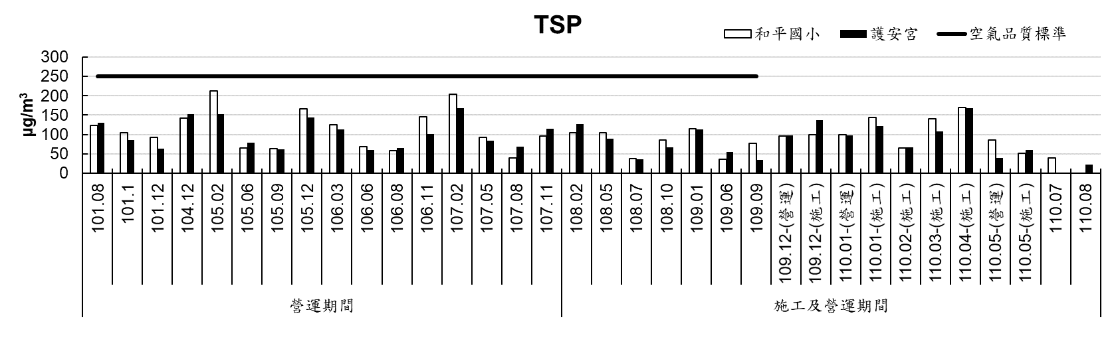
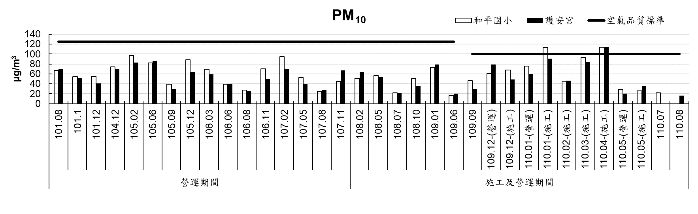
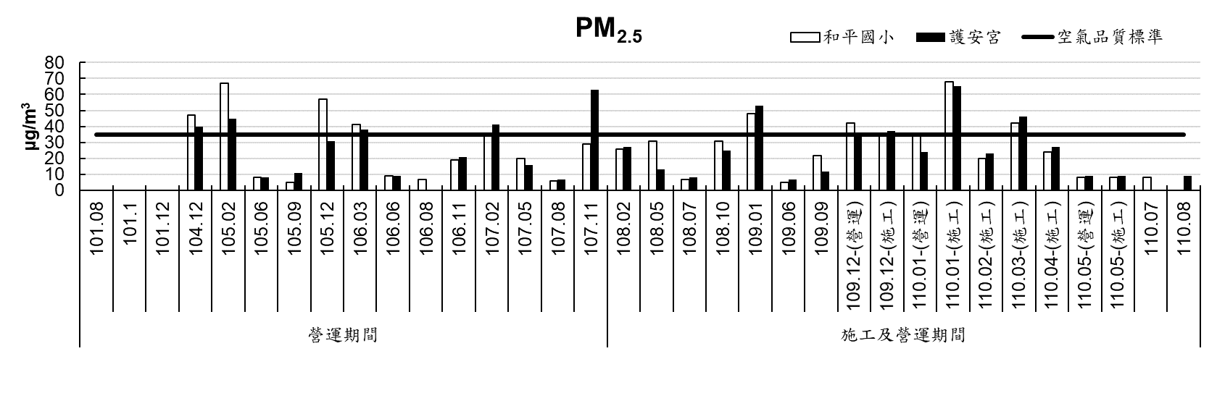
圖2.1-1 和平國小及護安宮之粒狀污染物監測結果

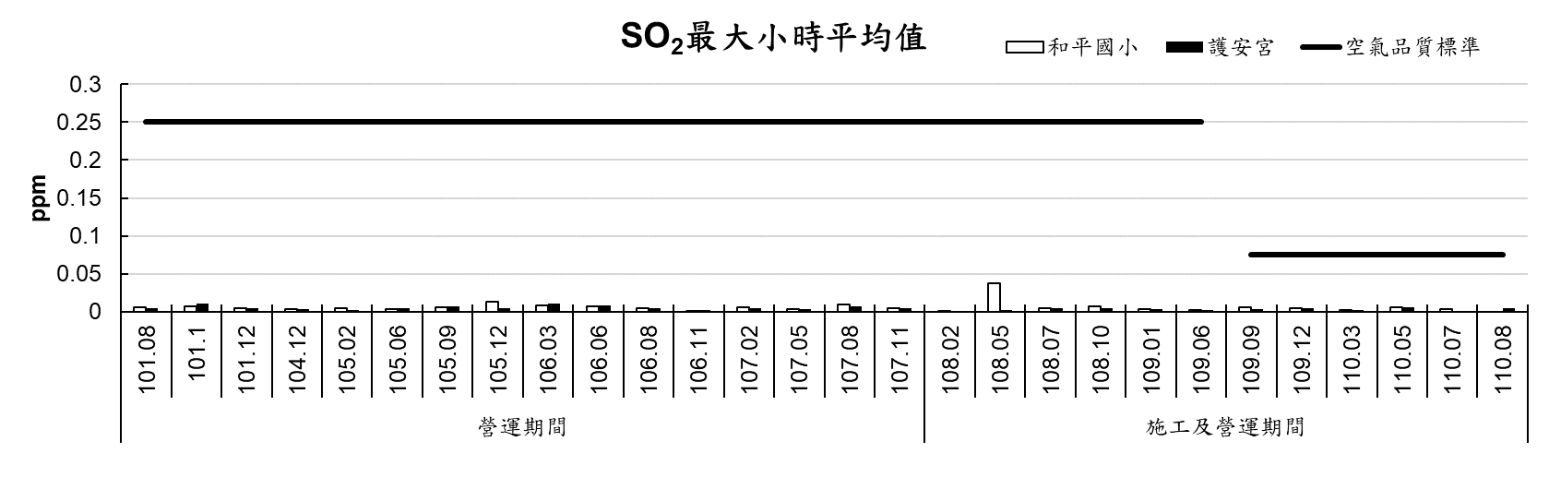
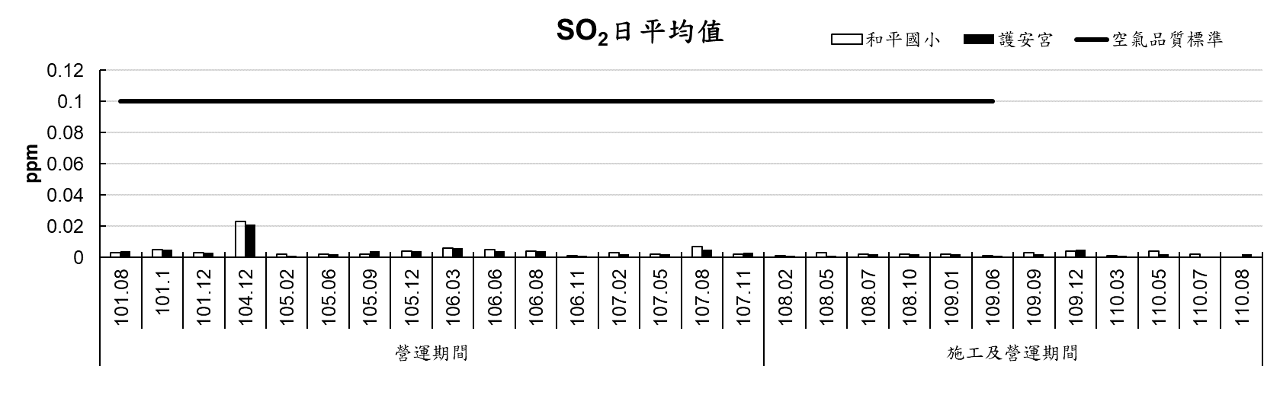
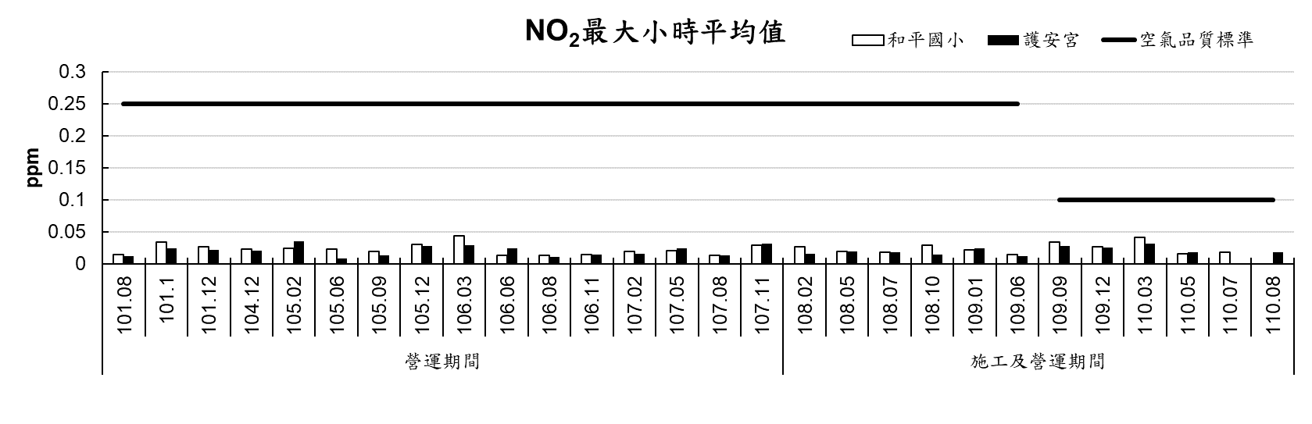
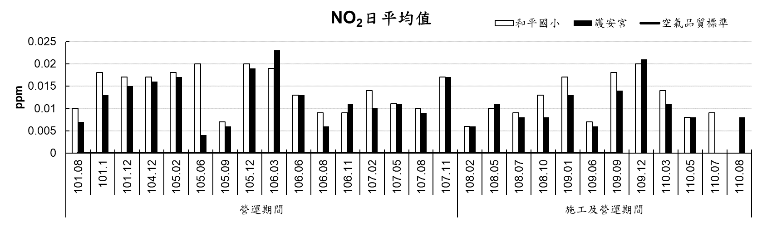
圖2.1-2 和平國小及護安宮之氣狀污染物監測結果

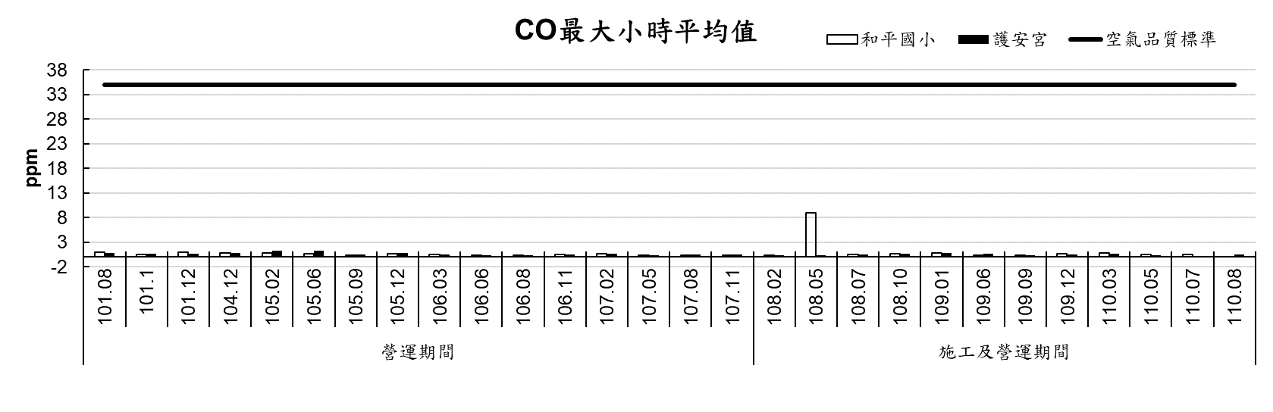
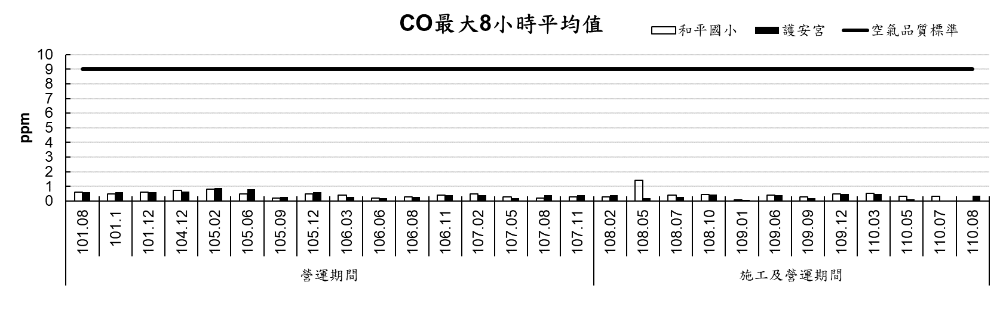
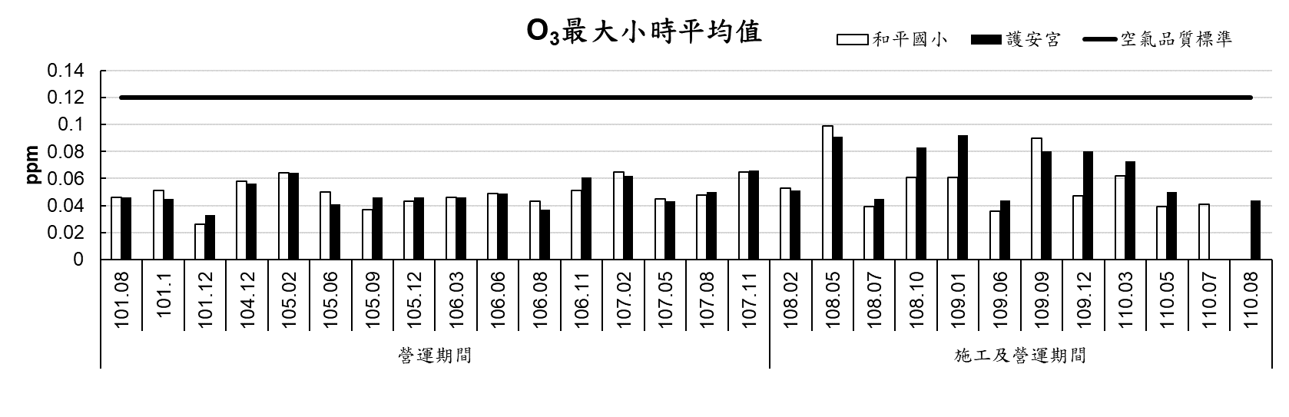
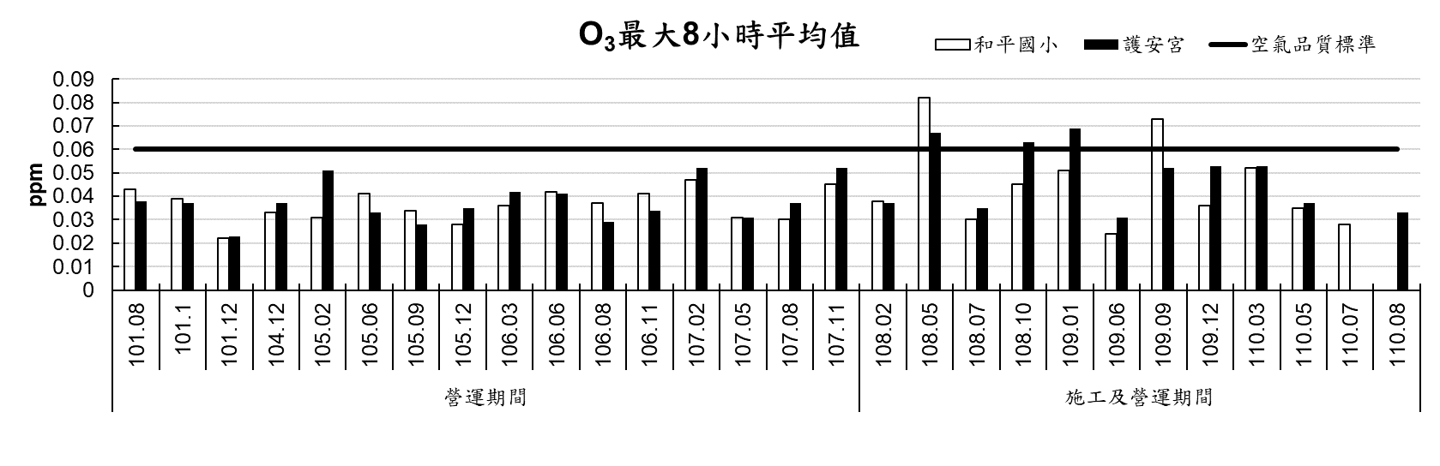
圖2.1-2 和平國小及護安宮之氣狀污染物監測結果(續)

2.2噪音/振動監測結果
1.環境噪音
一般來說環境噪音測定採用「A加權噪音位準dB(A)」。所謂「A加權噪音位準dB (A)」即是考量人耳聽覺上的特性－對於不同頻率位準有不同敏感性，針對此特性而給不同頻率予不同加權值。此外，由於環境噪音值會隨者時間而變動，因此常採用「均能噪音位準」(equivalent continous sound level, L_{eq}，單位為dB (A)，此為一時段內各變動噪音位準的能量累積後之平均值。
依據中華民國一零八年六月二十四日高市府環空字第10837145601號公告，橋頭社區醫院(橋頭社區老人養護中心)及和平國小屬第二類噪音管制區。營運監測期間測站附近之主要音源包括：地面交通流量、學生活動、鐵路交通、平交道、警車、救護車、捷運列車行駛、附近居民活動、飛機起降聲及附近工區施工噪音等，詳見「附錄五」噪音振動現場監測記錄表。
依「高雄都會區大眾捷運系統紅、橘線基本路網第16次變更計畫環境影響差異分析報告紅線北端副維修機廠商業服務區開發」所承諾之北機商業服務區之營運及施工期間環境監測項目，噪音/振動應於每季執行監測一次，110年08月份執行和平國小及橋頭社區醫院(橋頭社區老人養護中心)2個站次，如表2.2-1、表2.2-2結果所示，和平國小及橋頭社區醫院(橋頭社區老人養護中心)之L_{日}、L_{晚}及L_{夜}噪音結果超出環境音量標準。

表2.2-1 北機廠商業服務區環境噪音監測結果分析-和平國小
 | 單位：dB(A)
監測地點 |  | 噪音  管制區  類別 | 監測日期 |  | 均能音量 |  |  | 最大音量 | 結果  評估
 |  | 噪音  管制區  類別 |  |  | L_{日} | L_{晚} | L_{夜} | L _{max} | 結果  評估
和平國小 |  | 第二類 | 營運期間 | 104.12 | 49.5 | 50.6 | 41.8 | 83.6 | 符合標準
 |  | 第二類 | 營運期間 | 105.01 | 55.7 | 51.3 | 44.8 | 85.8 | 符合標準
 |  | 第二類 | 營運期間 | 105.06 | 55.1 | 51.4 | 49.1 | 84 | 符合標準
 |  | 第二類 | 營運期間 | 105.09 | 56.1 | 53.3 | 48.8 | 70.6 | 符合標準
 |  | 第二類 | 營運期間 | 105.12 | 49.4 | 49.2 | 42.9 | 76.6 | 符合標準
 |  | 第二類 | 營運期間 | 106.03 | 53.1 | 54.0 | 47.7 | 82.0 | 符合標準
 |  | 第二類 | 營運期間 | 106.06 | 55.2 | 54.1 | 49.7 | 77.5 | 符合標準
 |  | 第二類 | 營運期間 | 106.08 | 55.9 | 54.1 | 49.5 | 89.5 | 符合標準
 |  | 第二類 | 營運期間 | 106.11 | 53.8 | 51.0 | 46.0 | 81.8 | 符合標準
 |  | 第二類 | 營運期間 | 107.02 | 60.5* | 49.2 | 49.8 | 87.9 | 日間音量  超標
 |  | 第二類 | 營運期間 | 107.04 | 53.1 | 52.7 | 48.9 | 79.3 | 符合標準
 |  | 第二類 | 營運期間 | 107.08 | 60.8* | 60.2* | 54.9* | 87.1 | 日間、晚間、夜間音量超標
 |  | 第二類 | 營運期間 | 107.11 | 59.6 | 54.3 | 49.8 | 81.4 | 符合標準
 |  | 第二類 | 施工及營運期間 | 108.02 | 49.7 | 46.8 | 47.1 | 75.5 | 符合標準
 |  | 第二類 | 施工及營運期間 | 108.05 | 59.9 | 54.6 | 49.9 | 84.6 | 符合標準
 |  | 第二類 | 施工及營運期間 | 108.07 | 60.5* | 59.8* | 53.7* | 99.2 | 日間、晚間、夜間音量超標
 |  | 第二類 | 施工及營運期間 | 108.10 | 60.4* | 59.6* | 52.9* | 87.3 | 日間、晚間、夜間音量超標
 |  | 第二類 | 施工及營運期間 | 109.01 | 60.7* | 59.2* | 52.3* | 86.9 | 日間、晚間、夜間音量超標
 |  | 第二類 | 施工及營運期間 | 109.04 | 65.2* | 61.8* | 56.2* | 91.8 | 日間、晚間、夜間音量超標
 |  | 第二類 | 施工及營運期間 | 109.07 | 61.7* | 60.2* | 54.2* | 87.3 | 日間、晚間、夜間音量超標
 |  | 第二類 | 施工及營運期間 | 109.11 | 63.3* | 62.0* | 55.4* | 98.1 | 日間、晚間、夜間音量超標
 |  | 第二類 | 施工及營運期間 | 110.02 | 64.0* | 64.2* | 56.6* | 95.8 | 日間、晚間、夜間音量超標
 |  | 第二類 | 施工及營運期間 | 110.05 | 56.3 | 54.4 | 49.0 | 82.7 | 符合標準
 |  | 第二類 | 施工及營運期間 | 110.08 | 66.9* | 61.9* | 54.4* | 94.8 | 日間、晚間、夜間音量超標
一般地區第二類噪音管制區 |  |  |  |  | 60 | 55 | 50 | - | -
註：1.噪音管制區依據中華民國一零八年六月二十四日高市府環空字第10837145601號公告劃分。
2.*表示超過環境音量標準。
3.施工期間之環境噪音振動數據參照營運期間之監測結果。
表2.2-2 北機廠商業服務區環境噪音監測結果分析-
橋頭社區醫院(橋頭社區老人養護中心)
 | 單位：dB(A)
監測地點 |  | 噪音  管制區類別 | 監測日期 |  | 均能音量 |  |  | 最大音量 | 結果  評估
 |  | 噪音  管制區類別 |  |  | L_{日} | L_{晚} | L_{夜} | L max | 結果  評估
橋頭社區醫院  (橋頭社區老人養護中心) |  | 第三類 | 營運期間 | 104.12 | 74.5 | 73.1 | 70.4 | 98.5 | 符合標準
 |  | 第三類 | 營運期間 | 105.01 | 69.7 | 67.7 | 63.4 | 91.6 | 符合標準
 |  | 第三類 | 營運期間 | 105.06 | 73.3 | 71.5 | 69.5 | 94.6 | 符合標準
 |  | 第三類 | 營運期間 | 105.09 | 72.5 | 72.3 | 69.0 | 100.9 | 符合標準
 |  | 第三類 | 營運期間 | 105.12 | 56.7 | 50.8 | 48.6 | 94.8 | 符合標準
 |  | 第三類 | 營運期間 | 106.03 | 73.5 | 73.3 | 69.6 | 102.3 | 符合標準
 |  | 第三類 | 營運期間 | 106.06 | 74.0 | 73.0 | 68.6 | 97.7 | 符合標準
 |  | 第三類 | 營運期間 | 106.08 | 75.6 | 74.4 | 71.6 | 100.4 | 符合標準
 |  | 第三類 | 營運期間 | 106.11 | 74.2 | 73.9 | 69.1 | 105.3 | 符合標準
 |  | 第三類 | 營運期間 | 107.02 | 70.6 | 71.2 | 64.7 | 92.5 | 符合標準
 |  | 第三類 | 營運期間 | 107.04 | 74.0 | 73.6 | 69.8 | 111.1 | 符合標準
 |  | 第三類 | 營運期間 | 107.08 | 73.7 | 75.5* | 70.8 | 97.6 | 晚間音量超標
 |  | 第三類 | 營運期間 | 107.11 | 74.9 | 72.7 | 70.8 | 97.1 | 符合標準
 |  | 第三類 | 施工及營運期間 | 108.02 | 65.0 | 63.6 | 59.8 | 92.0 | 符合標準
 |  | 第三類 | 施工及營運期間 | 108.05 | 75.2 | 73.8 | 71.5 | 95.1 | 符合標準
 |  | 第二類 | 施工及營運期間 | 108.07 | 75.6* | 74.7* | 72.4* | 102.7 | 日間、晚間、夜間音量超標
 |  | 第二類 | 施工及營運期間 | 108.10 | 73.6 | 72.3* | 69.2* | 97.6 | 晚間、夜間  音量超標
 |  | 第二類 | 施工及營運期間 | 109.01 | 76.9* | 76.6* | 72.1* | 101.9 | 日間、晚間、夜間音量超標
 |  | 第二類 | 施工及營運期間 | 109.04 | 79.3* | 76.6* | 73.7* | 107.0 | 日間、晚間、夜間音量超標
 |  | 第二類 | 施工及營運期間 | 109.07 | 82.7* | 80.4* | 77.1* | 112.3 | 日間、晚間、夜間音量超標
 |  | 第二類 | 施工及營運期間 | 109.11 | 80.0* | 78.8* | 74.6* | 103.1 | 日間、晚間、夜間音量超標
 |  | 第二類 | 施工及營運期間 | 110.02 | 79.2* | 78.7* | 75.0* | 106.4 | 日間、晚間、夜間音量超標
 |  | 第二類 | 施工及營運期間 | 110.05 | 73.4 | 72.0* | 68.7* | 99.4 | 晚間、夜間  音量超標
第一類或第二類管制區內緊鄰8公尺以上之道路 |  |  |  |  | 74 | 70 | 67 | - | -
第三類或第四類管制區內緊鄰8公尺以上之道路 |  |  |  |  | 76 | 75 | 72 | - | -
註：1.環境音量標準依據中華民國九十八年九月四日行政院環境保護署環署空字第0980078181號令。
2.環境音量標準依據中華民國九十九年一月二十一日行政院環境保護署環署空字第0990006225D號令、交通部交通路字第
090085001號令修正發布。
3.噪音管制區依據中華民國一零八年六月二十四日高市府環空字第10837145601號公告劃分。
4. *表示超過環境音量標準。
5.施工期間之環境噪音振動數據參照營運期間之監測結果。

表2.2-2 北機廠商業服務區環境噪音監測結果分析-
橋頭社區醫院(橋頭社區老人養護中心)(續)
 | 單位：dB(A)
監測地點 |  | 噪音  管制區類別 | 監測日期 |  | 均能音量 |  |  | 最大音量 | 結果  評估
 |  | 噪音  管制區類別 |  |  | L_{日} | L_{晚} | L_{夜} | L max | 結果  評估
橋頭社區醫院  (橋頭社區老人養護中心) |  | 第二類 | 施工及營運期間 | 110.08 | 76.0* | 73.8* | 69.6* | 97.9 | 日間、晚間、夜間音量超標
第一類或第二類管制區內緊鄰8公尺以上之道路 |  |  |  |  | 74 | 70 | 67 | - | -
第三類或第四類管制區內緊鄰8公尺以上之道路 |  |  |  |  | 76 | 75 | 72 | - | -
註：1.環境音量標準依據中華民國九十八年九月四日行政院環境保護署環署空字第0980078181號令。
2.環境音量標準依據中華民國九十九年一月二十一日行政院環境保護署環署空字第0990006225D號令、交通部交通路字第
090085001號令修正發布。
3.噪音管制區依據中華民國一零八年六月二十四日高市府環空字第10837145601號公告劃分。
4. *表示超過環境音量標準。
5.施工期間之環境噪音振動數據參照營運期間之監測結果。

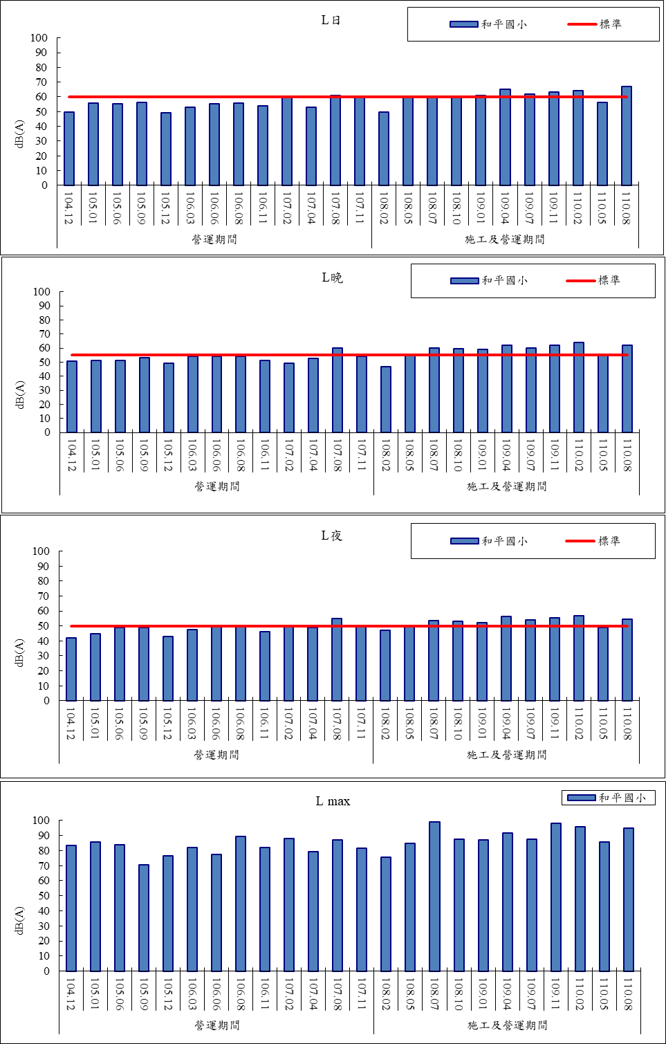
圖2.2-1 和平國小噪音監測結果

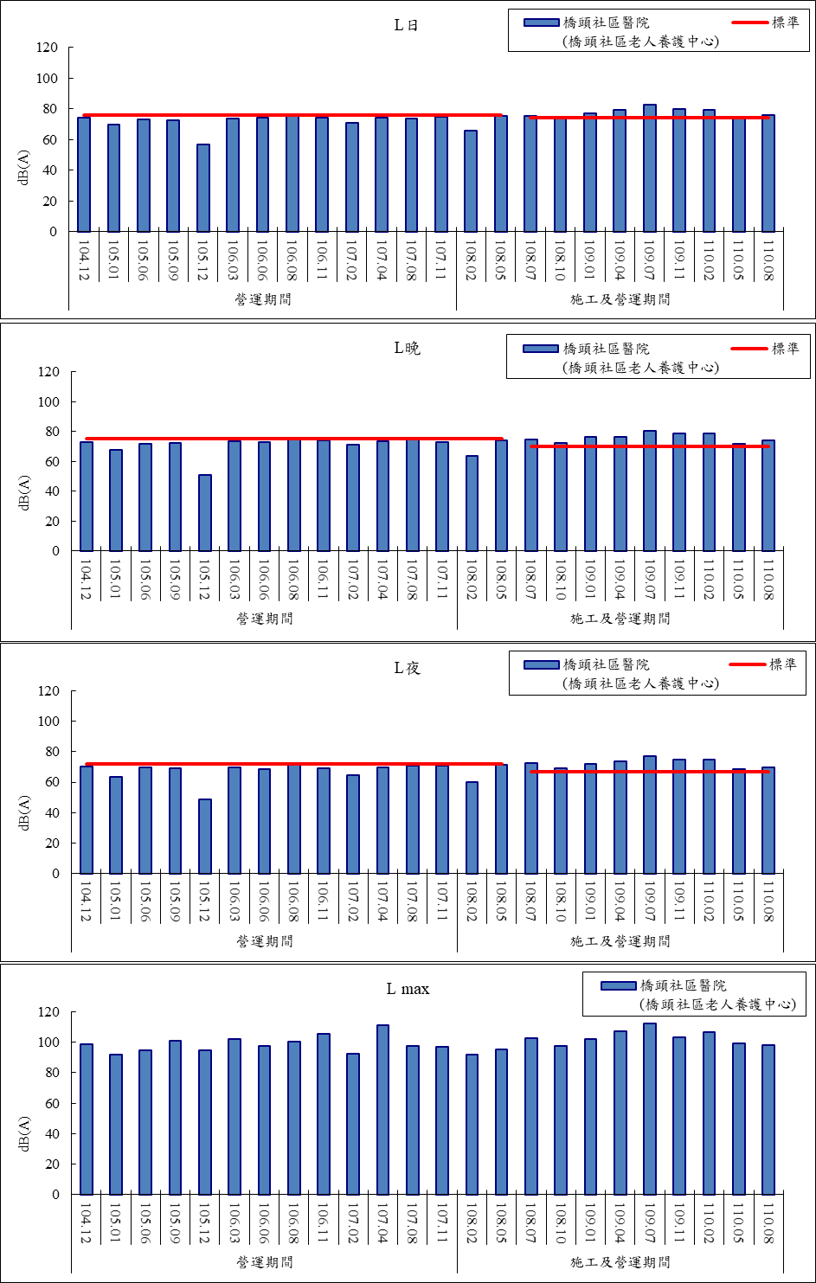
圖2.2-2 橋頭社區醫院(橋頭社區老人養護中心)噪音監測結果
2.環境振動
至目前為止，我國仍未針對振動訂定相關管制法規，因此本監測計畫乃參考「日本振動規制法」之交通道路振動基準作為相關管制標準 (表2.2-3)。
110年08月份執行2個站次為和平國小及橋頭社區醫院(橋頭社區老人養護中心)；由表2.2-4、表2.2-5顯示，各測站監測結果，和平國小及之日/夜間L_{v10}(振動均能位準值)均符合「日本振動規制法」之相關管制標準的規範值，並無異常。
表2.2-3 日本振動規制法之振動基準值
單位：dB
區域 | 白 天 | 夜 間
第一種區域 | 65 | 60
第二種區域 | 70 | 65
註：1.第一種區域為維護良好的居住環境，特別需要安靜的區域及為供居住用而需要安靜的區域，約相當於我國噪音管制區之第一類及第二類管制區。第二種區域兼供居住用的商業、工業等使用，為維護居住的生活環境，需防止發生振動的區域及主要供工業等使用。為不使居民的生活環境惡劣，需防止發生顯著振動的區域，約相當於我國噪音管制區之第三類及第四類管制區。
2.白天及夜間是在下列時間範圍內，由都道府縣知事規定的時間。
白天：上午5時、6時、7時或8時至下午7時、8時、9時或10時。
夜間：下午7時、8時、9時或10時至翌日上午5時、6時、7時或8時。

表2.2-4 北機廠商業服務區環境振動監測結果分析-和平國小
 | 單位:dB
監測地點 |  | 管制區  類別 | 監測日期 |  | 均能振動 |  | 最大振動 | 振動基準值 |  | 結果  評估
 |  | 管制區  類別 |  |  | L_{V10日} | L_{V10夜} | L_{v max} | 日間 | 夜間 | 結果  評估
和平國小 |  | 第一種  區域 | 營運期間 | 104.12 | 33.8 | 30.2 | 55.3 | 65 | 60 | 符合標準
 |  | 第一種  區域 | 營運期間 | 105.01 | 30.3 | 30.0 | 73.7 | 65 | 60 | 符合標準
 |  | 第一種  區域 | 營運期間 | 105.06 | 30.1 | 30.0 | 58.5 | 65 | 60 | 符合標準
 |  | 第一種  區域 | 營運期間 | 105.09 | 30.2 | 30.0 | 65.4 | 65 | 60 | 符合標準
 |  | 第一種  區域 | 營運期間 | 105.12 | 34.8 | 30.7 | 57.2 | 65 | 60 | 符合標準
 |  | 第一種  區域 | 營運期間 | 106.03 | 31.7 | 30.2 | 65.4 | 65 | 60 | 符合標準
 |  | 第一種  區域 | 營運期間 | 106.06 | 33.9 | 30.5 | 53.4 | 65 | 60 | 符合標準
 |  | 第一種  區域 | 營運期間 | 106.08 | 32.1 | 31.5 | 59.1 | 65 | 60 | 符合標準
 |  | 第一種  區域 | 營運期間 | 106.11 | 34.1 | 30.4 | 54.2 | 65 | 60 | 符合標準
 |  | 第一種  區域 | 營運期間 | 107.02 | 33.7 | 30.4 | 55.0 | 65 | 60 | 符合標準
 |  | 第一種  區域 | 營運期間 | 107.04 | 33.6 | 30.6 | 54.5 | 65 | 60 | 符合標準
 |  | 第一種  區域 | 營運期間 | 107.08 | 40.3 | 34.2 | 61.4 | 65 | 60 | 符合標準
 |  | 第一種  區域 | 營運期間 | 107.11 | 34.0 | 30.9 | 61.1 | 65 | 60 | 符合標準
 |  | 第一種  區域 | 施工及營運期間 | 108.02 | 34.1 | 30.5 | 57.2 | 65 | 60 | 符合標準
 |  | 第一種  區域 | 施工及營運期間 | 108.05 | 35.3 | 30.8 | 59.1 | 65 | 60 | 符合標準
 |  | 第一種  區域 | 施工及營運期間 | 108.07 | 35.7 | 31.3 | 61.0 | 65 | 60 | 符合標準
 |  | 第一種  區域 | 施工及營運期間 | 108.10 | 40.1 | 34.6 | 61.0 | 65 | 60 | 符合標準
 |  | 第一種  區域 | 施工及營運期間 | 109.01 | 35.0 | 30.8 | 63.5 | 65 | 60 | 符合標準
 |  | 第一種  區域 | 施工及營運期間 | 109.04 | 36.3 | 30.8 | 57.0 | 65 | 60 | 符合標準
 |  | 第一種  區域 | 施工及營運期間 | 109.07 | 36.3 | 30.9 | 97.2 | 65 | 60 | 符合標準
 |  | 第一種  區域 | 施工及營運期間 | 109.11 | 38.4 | 30.8 | 78.0 | 65 | 60 | 符合標準
 |  | 第一種  區域 | 施工及營運期間 | 110.02 | 36.2 | 31.3 | 55.3 | 65 | 60 | 符合標準
 |  | 第一種  區域 | 施工及營運期間 | 110.05 | 37.4 | 30.3 | 54.3 | 65 | 60 | 符合標準
 |  | 第一種  區域 | 施工及營運期間 | 110.08 | 36.4 | 30.8 | 58.1 | 65 | 60 | 符合標準
註【1】：評估基準參引「日本東京都公害振動規則」之道路交通振動基準。
註【2】：依據中華民國一零八年六月二十四日高市府環空字第10837145601號公告劃分。
註【3】：施工期間之環境噪音振動數據參照營運期間之監測結果。
表2.2-5 北機廠商業服務區環境振動監測結果分析-
橋頭社區醫院(橋頭社區老人養護中心)
 | 單位:dB
監測地點 |  | 管制區  類別 | 監測日期 |  | 均能振動 |  | 最大振動 | 振動基準值 |  | 結果  評估
 |  | 管制區  類別 |  |  | L_{V10日} | L_{V10夜} | L_{v max} | 日間 | 夜間 | 結果  評估
橋頭社區醫院(橋頭社區老人養護中心) |  | 第二種  區域 | 營運期間 | 104.12 | 43.4 | 35.7 | 61.7 | 70 | 65 | 符合標準
 |  | 第二種  區域 | 營運期間 | 105.01 | 42.9 | 36.6 | 64.9 | 70 | 65 | 符合標準
 |  | 第二種  區域 | 營運期間 | 105.06 | 30.0 | 30.0 | 86.9 | 70 | 65 | 符合標準
 |  | 第二種  區域 | 營運期間 | 105.09 | 39.3 | 37.4 | 58.6 | 70 | 65 | 符合標準
 |  | 第二種  區域 | 營運期間 | 105.12 | 44.2 | 36.4 | 75.0 | 70 | 65 | 符合標準
 |  | 第二種  區域 | 營運期間 | 106.03 | 39.8 | 32.9 | 77.5 | 70 | 65 | 符合標準
 |  | 第二種  區域 | 營運期間 | 106.06 | 38.6 | 35.8 | 68.6 | 70 | 65 | 符合標準
 |  | 第二種  區域 | 營運期間 | 106.08 | 34.0 | 31.2 | 62.0 | 70 | 65 | 符合標準
 |  | 第二種  區域 | 營運期間 | 106.11 | 43.2 | 36.6 | 84.7 | 70 | 65 | 符合標準
 |  | 第二種  區域 | 營運期間 | 107.02 | 39.5 | 36.2 | 57.8 | 70 | 65 | 符合標準
 |  | 第二種  區域 | 營運期間 | 107.04 | 38.9 | 34.2 | 57.5 | 70 | 65 | 符合標準
 |  | 第二種  區域 | 營運期間 | 107.08 | 50.3 | 43.9 | 66.6 | 70 | 65 | 符合標準
 |  | 第二種  區域 | 營運期間 | 107.11 | 44.5 | 41.5 | 64.7 | 70 | 65 | 符合標準
 |  | 第二種  區域 | 施工及營運期間 | 108.02 | 42.0 | 34.6 | 69.7 | 70 | 65 | 符合標準
 |  | 第二種  區域 | 施工及營運期間 | 108.05 | 42.5 | 35.9 | 57.9 | 70 | 65 | 符合標準
 |  | 第一種  區域 | 施工及營運期間 | 108.07 | 36.9 | 30.7 | 55.0 | 65 | 60 | 符合標準
 |  | 第一種  區域 | 施工及營運期間 | 108.10 | 37.3 | 31.3 | 57.4 | 65 | 60 | 符合標準
 |  | 第一種  區域 | 施工及營運期間 | 109.01 | 37.8 | 31.5 | 65.0 | 65 | 60 | 符合標準
 |  | 第一種  區域 | 施工及營運期間 | 109.04 | 46.3 | 35.5 | 63.8 | 65 | 60 | 符合標準
 |  | 第一種  區域 | 施工及營運期間 | 109.07 | 44.2 | 37.4 | 62.9 | 65 | 60 | 符合標準
 |  | 第一種  區域 | 施工及營運期間 | 109.11 | 38.6 | 32.3 | 56.4 | 65 | 60 | 符合標準
 |  | 第一種  區域 | 施工及營運期間 | 110.02 | 39.0 | 33.6 | 56.1 | 65 | 60 | 符合標準
 |  | 第一種  區域 | 施工及營運期間 | 110.05 | 36.3 | 31.1 | 51.5 | 65 | 60 | 符合標準
 |  | 第一種  區域 | 施工及營運期間 | 110.08 | 38.5 | 32.0 | 57.4 | 65 | 60 | 符合標準
註【1】：評估基準參引「日本東京都公害振動規則」之道路交通振動基準。
註【2】：依據中華民國一零八年六月二十四日高市府環空字第10837145601號公告劃分。
註【3】：施工期間之環境噪音振動數據參照營運期間之監測結果。

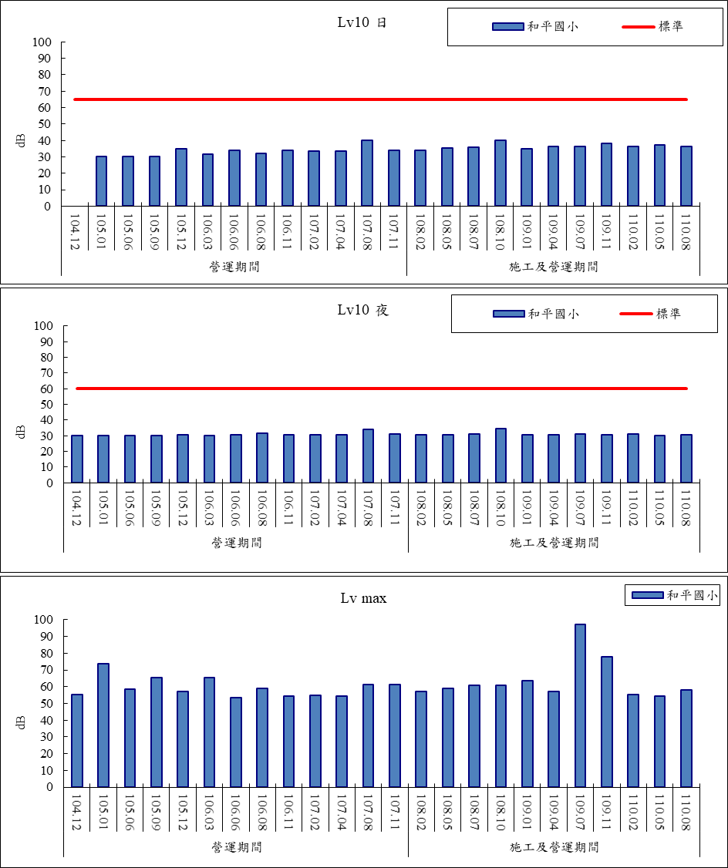
圖2.2-3 和平國小振動監測結果

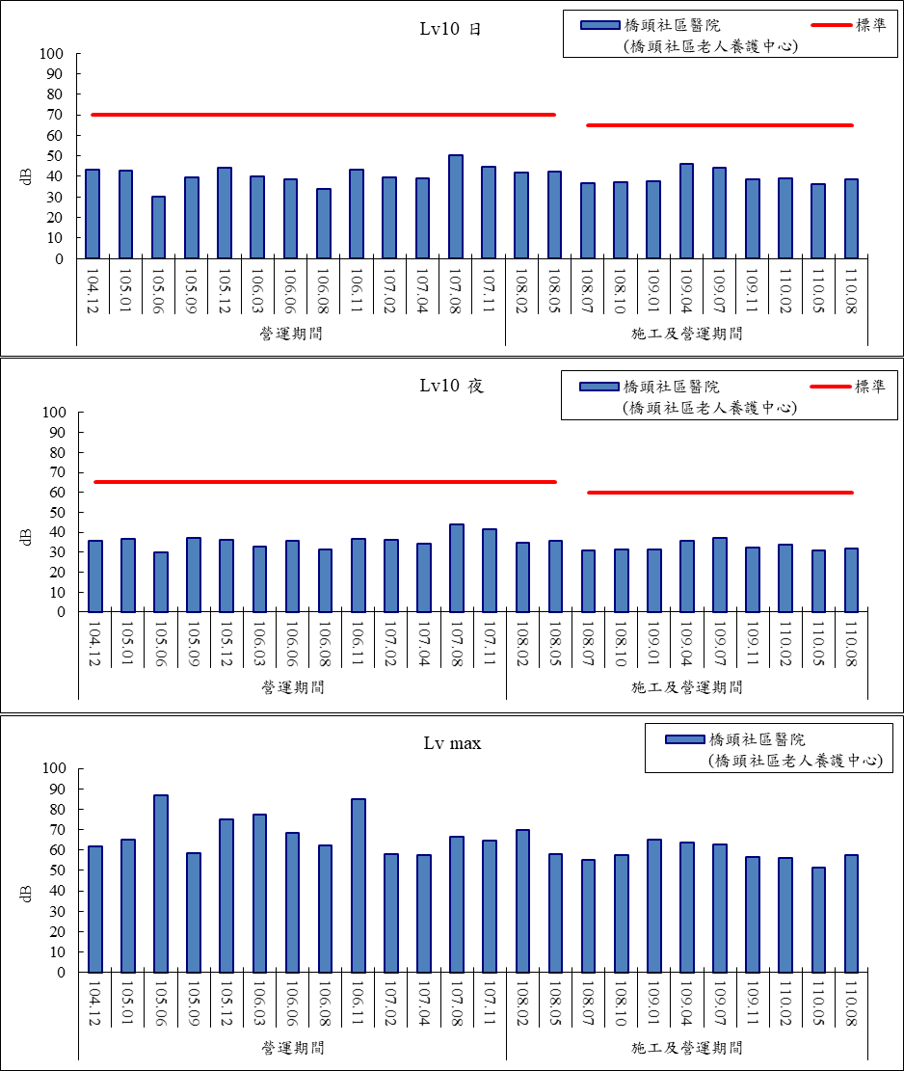
圖2.2-4 橋頭社區醫院(橋頭社區老人養護中心)振動監測結果

2.3營建噪音
本季營建噪音分別針對「高雄醫學大學附屬高醫岡山醫院一期醫療大樓新建工程」及「達米秀購物商場新建工程」執行每月1次之監測，結果整理如表2.3-1，本施工工址附近敏感地帶，依高雄市環保局最新噪音管制區之劃分屬第二類管制區，監測原始記錄及數據請參閱附錄六。

表2.3-1 北機廠商業服務區施工期間-營建噪音監測結果分析
單位：dB(A)
監測位置 | 監測日期 | 高雄醫學大學附屬高醫岡山醫院  一期醫療大樓新建工程 |  |  |  | 達米秀購物商場新建工程
監測位置 | 監測日期 | 均能音量  (L_{eq}) |  | 最大音量  (L_{max}) |  | 均能音量  (L_{eq}) |  | 最大音量  (L_{max})
監測位置 | 監測日期 | 監測值 | 法規  標準 | 監測值 | 法規  標準 | 監測值 | 法規  標準 | 監測值 | 法規  標準
工區周界1 | 110.07 | 58.0 | 67 | 67.1 | 100 | 64.3 | 67 | 74.2 | 100
工區周界1 | 110.08 | 65.9 | 67 | 72.4 | 100 | 62.7 | 67 | 71.1 | 100
工區周界1 | 110.09 | 62.6 | 67 | 71.4 | 100 | 65.1 | 67 | 77.0 | 100
工區周界2 | 110.07 | 54.9 | 67 | 59.5 | 100 | 65.6 | 67 | 75.1 | 100
工區周界2 | 110.08 | 64.1 | 67 | 74.9 | 100 | 65.7 | 67 | 77.9 | 100
工區周界2 | 110.09 | 66.6 | 67 | 79.3 | 100 | 65.8 | 67 | 77.8 | 100
註：1.依據中華民國一零二年八月五日行政院環境保護署發布之標準。
- *表示超過環境音量標準。

表2.3-2 營建工程噪音管制標準
時段  音量  管制區 |  | 日間 | 晚間 | 夜間
均能音量L_{eq} | 第一類管制區 | 67 | 47 | 47
均能音量L_{eq} | 第二類管制區 | 67 | 57 | 47
均能音量L_{eq} | 第三類管制區 | 72 | 67 | 62
均能音量L_{eq} | 第四類管制區 | 80 | 70 | 65
最大音量L_{max} | 第一、二類管制區 | 100 | 80 | 70
最大音量L_{max} | 第三、四類管制區 | 100 | 85 | 75
註:噪音管制標準為民國102年8月5日行政院環境保護署發布之標準。
時段區分如下:
日間：第一、二、三、四類指上午七時至晚上七時。
晚間：第一、二類指晚上七時至晚上十時。第三、四類指晚上七時至晚上十一時。
夜間：第一、二類指晚上十時至翌日上午七時。第三、四類指晚上十一時至翌日上午七時。

2.4營建低頻噪音
本季營建低頻噪音分別針對「高雄醫學大學附屬高醫岡山醫院一期醫療大樓新建工程」及「達米秀購物商場新建工程」執行每月1次之監測，結果整理如表2.4-1，本施工工址附近敏感地帶，依高雄市環保局最新噪音管制區之劃分屬第二類管制區，監測原始記錄及數據請參閱附錄七。

表2.4-1 北機廠商業服務區施工期間-營建低頻噪音監測結果分析
單位：dB(A)
監測日期 | 高雄醫學大學附屬高醫岡山醫院  一期醫療大樓新建工程 |  |  |  | 達米秀購物商場新建工程
監測日期 | 監測位置 | 均能音量  (L_{eq,LF}) |  | 最大音量  (L_{max,LF}) | 監測位置 | 均能音量  (L_{eq,LF}) |  | 最大音量  (L_{max,LF})
監測日期 | 監測位置 | 監測值 | 法規  標準 | 監測值 | 監測位置 | 監測值 | 法規  標準 | 監測值
110.07 | 小樽餐廳包廂 | 34.0 | 44 | 37.5 | 工區周界1 | 37.9 | 44 | 44.6
110.08 | 小樽餐廳包廂 | 32.4 | 44 | 36.9 | 工區周界1 | 33.6 | 44 | 41.8
110.09 | 小樽餐廳包廂 | 30.1 | 44 | 36.5 | 工區周界1 | 32.0 | 44 | 37.3
110.07 | 北機廠工廠辦公室 | 30.4 | 44 | 36.5 | 工區周界2 | 40.3 | 44 | 46.9
110.08 | 北機廠工廠辦公室 | 30.0 | 44 | 34.1 | 工區周界2 | 33.6 | 44 | 38.7
110.09 | 北機廠工廠辦公室 | 33.6 | 44 | 37.1 | 工區周界2 | 38.1 | 44 | 45.3
註：1.依據中華民國一零二年八月五日行政院環境保護署發布之標準。
2. *表示超過環境音量標準。

表2.4-2 營建工程噪音管制標準
時段  音量  管制區 |  | 日間 | 晚間 | 夜間
均能音量  L_{eq,LF} | 第一類管制區 | 44 | 44 | 39
均能音量  L_{eq,LF} | 第二類管制區 | 44 | 44 | 39
均能音量  L_{eq,LF} | 第三類管制區 | 46 | 46 | 41
均能音量  L_{eq,LF} | 第四類管制區 | 49 | 49 | 44
註:噪音管制標準為民國102年8月5日行政院環境保護署發布之標準。
時段區分如下:
日間：第一、二、三、四類指上午七時至晚上七時。
晚間：第一、二類指晚上七時至晚上十時。第三、四類指晚上七時至晚上十一時。
夜間：第一、二類指晚上十時至翌日上午七時。第三、四類指晚上十一時至翌日上午七時。

2.5放流水水質
北機廠商業服務區目前總計已有三間開發商進行營運，分別就污水放流設備處(和春護理之家)、小樽餐廳及藏壽司執行每季1次營運期間之放流水採樣。
施工期間之工區放流水檢測分別於「高雄醫學大學附屬高醫岡山醫院一期醫療大樓新建工程」及「達米秀購物商場新建工程」所屬之工區沉沙池放流口執行每月1次之監測，監測結果整理如表2.5-1及2.5-2所示，監測紀錄參見「附錄八」。

表2.5-1 北機廠商業服務區營運期間-放流水水質監測結果分析
監測時間/地點  監測項目 | 北機廠商業服務區
監測時間/地點  監測項目 | 污水放流設備處  (和春護理之家) | 醫院、醫事機構建築物  污水處理設施放流水標準  流量二五○立方公尺／日以下 | 小樽餐廳 | 餐飲業建築物污水處理設施放流水標準  流量二五○立方公尺／日以下 | 藏壽司 | 高雄市公共污水下水道可容納排入之下水水質限值
監測時間/地點  監測項目 | 110.07.07 | 醫院、醫事機構建築物  污水處理設施放流水標準  流量二五○立方公尺／日以下 | 110.08.06 | 餐飲業建築物污水處理設施放流水標準  流量二五○立方公尺／日以下 | 110.09.29 | 高雄市公共污水下水道可容納排入之下水水質限值
pH值 | 7.6 | 6.0~9.0 | 8.1 | 6.0~9.0 | 7.3 | 5.0~9.0
水溫(℃) | 29.6 | 5~9月：38攝氏度以下  10~翌年4月：35攝氏度以下  註【2】 | 28.1 | 5~9月：38攝氏度以下  10~翌年4月：35攝氏度以下  註【2】 | 33.6 | 42
COD(mg/L) | 10.0 | 100 | ND | 150 | 131 | 600
BOD(mg/L) | 6.4 | 30 | <1.0 | 50 | 54.0 | 450
SS(mg/L) | 12.7 | 30 | <1.0 | 50 | 48.0 | 450
油脂(mg/L) | <1.0 | 10 | <1.0 | 10 | 12.6 | 30
真色色度 | <25 | ─ | <25 | ─ | 76 | ─
大腸桿菌群  (CFU/100ml) | 1.4×10³ | 2.0×10⁵ | <10 | 3.0×10⁵ | 4.4×10⁶ | ─
氨氮(mg/L) | 4.83 | ─ | 0.05 | ─ | 32.3 | 50
結果評估 | 符合「醫院、醫事機構建築物污水處理設施放流水標準」 |  | 符合「餐飲業建築物污水處理設施放流水標準」 |  | 符合「高雄市公共污水下水道可容納排入之下水水質限值標準」
註【1】：”*”表示該監測值不符合所屬「污水處理設施放流水標準」。
註【2】：1.攝氏38℃以下(適用於5~9月)。2.攝氏35℃以下(適用於10 ~翌年4月)。

表2.5-1 北機廠商業服務區施工期間-放流水水質監測結果分析
點位  名稱 | 水質項目 | 高雄醫學大學附屬高醫岡山醫院  一期醫療大樓新建工程 |  |  | 達米秀購物商場新建工程 |  |  | 營建工地  放流水標準
點位  名稱 | 水質項目 | 110.07.23 | 110.08.13 | 110.09.16 | 110.07.16 | 110.08.25 | 110.09.16
工  區  沉  砂  池  放  流  口 | pH值 | 7.7 | 8.0 | 7.8 | 7.8 | 7.9 | 7.4 | 6.0-9.0
工  區  沉  砂  池  放  流  口 | 水溫(℃) | 32.5 | 30.2 | 33.9 | 29.1 | 28.3 | 31.3 | 35
工  區  沉  砂  池  放  流  口 | COD(mg/L) | 10.8 | ND | ND | 14.6 | 3.6 | ND | 100
工  區  沉  砂  池  放  流  口 | BOD(mg/L) | <1.0 | <1.0 | <1.0 | 2.2 | <1.0 | <1.0 | 30
工  區  沉  砂  池  放  流  口 | SS(mg/L) | <1.0 | <1.0 | <1.0 | 17.5 | <1.0 | <1.0 | 30
工  區  沉  砂  池  放  流  口 | 油脂(mg/L) | <1.0 | <1.0 | <1.0 | <1.0 | <1.0 | <1.0 | <10
工  區  沉  砂  池  放  流  口 | 真色色度 | <25 | <25 | <25 | <25 | <25 | <25 | 300
工  區  沉  砂  池  放  流  口 | 大腸桿菌群  (CFU/100ml) | <10 | <10 | <10 | 3.1×10⁴ | <10 | <10 | -
工  區  沉  砂  池  放  流  口 | 氨氮(mg/L) | 0.10 | 0.06 | 0.08 | 0.12 | <0.05(0.03) | 0.06 | 10
註【1】：”*”表示該監測值不符合放流水標準。

2.6地下水質
本季(110年07~09月)北機廠商業服務區分別執行營運階段及施工階段「高雄醫學大學附屬高醫岡山醫院一期醫療大樓新建工程」及「達米秀購物商場新建工程」兩工程之地下水質之監測，監測結果整理如表2.6-1所示，原始數據請參見「附錄九」。
表2.6-1 北機廠商業服務區-地下水質監測結果分析
監測時間/地點  項目 | 營運期間 | 施工期間 |  | 監測標準值
監測時間/地點  項目 | 基地內1點 | 高雄醫學大學附屬高醫岡山醫院 一期醫療大樓新建工程 | 達米秀購物商場  新建工程 | 監測標準值
pH值 | 8.0 | 9.6 | 7.5 | ─
水溫(℃) | 26.6 | 35.1 | 29.4 | ─
比導電度  (MΩ/cm) | 1.33×10⁻³ | 2.36×10⁻⁴ | 3.61×10⁻⁴ | ─
大腸桿菌群  (CFU/100mL) | <10 | <10 | <10 | ─
鐵(mg/L) | 1.58* | 0.913 | 0.949 | 1.5
總硬度(mg/L) | 116 | 1410* | 320 | 750
錳(mg/L) | 0.051 | 1.32* | 0.202 | 0.25
氨氮(mg/L) | 1.59* | 1.64* | 4.34* | 0.25
硝酸鹽(mg/L) | 0.35 | 0.99 | <0.22(0.10) | 50
懸浮固體(mg/L) | 9.9 | 1.6 | 6.6 | ─
氯鹽(mg/L) | 102 | 650* | 579 | 625
總菌落數(CFU/mL) | 5.6×10³ | 2.6×10² | 5.9×10² | ─
硫酸鹽(mg/L) | 1.65 | 1220* | 99.3 | 625
總有機碳(mg/L) | 3.8 | 1.2 | 1.1 | 10
結果評估 | 鐵、氨氮監測值超出地下水污染監測標準。 | 總硬度、錳、氨氮、氯鹽及硫酸鹽監測值超出地下水污染監測標準。 | 氨氮監測值超出地下水污染監測標準。 | ─
註【1】：中華民國102年12月18日行政院環境保護署環署土字第1020109443號令修正發布
註【2】：此區之地下水為飲用水水源水質保護區內以外之地下水
註【3】：”*”表示該監測值不符合「地下水污染監測標準」。

2.7地面水質
本季(110年07~09月)分別於典寶溪大寮排水支線上、下游各1點執行監測，監測結果典寶溪排水支線上游及下游溶氧量未符合丁類陸域地面水體標準外，其餘均符合丁類陸域地面水體標準，水質監測結果整理如表2.7-1所示，監測紀錄參見「附錄十」。
表2.7-1 典寶溪大寮排水支線上、下游之地面水質監測結果分析
監測時間/地點  項目 | 典寶溪大寮排水支線 |  | 標準值
監測時間/地點  項目 | 上游 | 下游 | 標準值
監測時間/地點  項目 | 110.07.07 |  | 標準值
pH值 | 7.7 | 7.7 | 6.0-9.0
水溫(℃) | 31.9 | 30.8 | ─
溶氧量(mg/L) | 2.5* | 2.4* | 3以上
水量(m³/min) | 15.8 | 8.09 | ─
生化需氧量(mg/L) | 3.9 | 4.7 | 8以下
化學需氧量(mg/L) | 31.1 | 28.1 | ─
大腸桿菌群(CFU/100mL) | 3.0×10⁴ | 1.7×10⁴ | ─
氨氮(mg/L) | 3.79 | 4.09 | ─
硝酸鹽氮(mg/L) | 0.88 | 1.35 | ─
油脂(mg/L) | <1.0 | <1.0 | ─
懸浮固體(mg/L) | 21.4 | 39.9 | 100以下
總磷(mg/L) | 0.822 | 0.851 | ─
結果評估 | 典寶溪大寮排水支線上、下游除溶氧量未符合「丁類陸域地面水體標準」，其餘測項皆符合「丁類陸域地面水體標準」。 |  | ─
註【1】：中華民國一零六年九月十三日行政院環境保護署環署水字第1060071140號令修正發布
註【2】：此陸域地面水體為丁類
註【3】：”*”表示該監測值不符合「丁類陸域地面水體標準」

2.8交通流量
本監測計畫主要針對101年12月23日完工通車之R24車站(南岡山站)周圍聯絡道路進行路段之行駛速率、交通流量監測，及路口之延滯調查。本季於110年07月05日至06日完成監測調查作業，因數據處理及車種判別之因素，監測數據結果將於如下說明：
1.路段行駛速率、交通量
針對R24車站(南岡山站)附近兩個路段進行行駛速率及交通流量監測，分別為中山南路(介壽東路-成功北路)及岡山南路(介壽東路-成功北路)，每次監測連續24小時。監測位置的所在道路都位於郊區，故以「2011年台灣公路容量手冊」中郊區多車道公路評估方法分析，將各類車輛，如機車、小型車、大型車及特種車等車種以小客車當量來估算其車流量，再配合各道路之路段容量計算其交通流容比(V/C)，以分析其道路之服務水準，計算標準及服務水準等級表如表2.8-4所示。
本季交通流量調查結果如表2.8-1和圖2.8-1所示，整體而言交通流量頗為順暢，兩個交通流量測站監測結果顯示，此季以岡山南路之交通流量較大，岡山南路及中山南路為連結岡山區及橋頭區的重要道路，來往車輛頻繁，其每日車流量約為9580.3~15290.2 P.C.U./day。各測站車輛百分比分析可詳見表2.8-2及圖2.8-2，岡山南路測站往北以機踏車為主，其百分比佔49.9 %，岡山南路測站往南以機踏車為主，其百分比佔52.2 %，中山南路測站往北以機踏車為主，其佔該測站之車輛數達61.7 %，中山南路測站往南以機踏車為主，佔該測站之車輛數約52.5 %。各道路服務水準評估結果整理如表2.8-3，其現況平常交通量均維持正常值，雖部份路段之大型車的比例較高，不過總車輛數不多，尖峰時段道路服務水準落在A級之服務水準。

表2.8-1 交通流量監測成果表
測站 | 日期 | 方向 | 機踏車 | 小型車 | 大型車 | 特種車 | 總計 | P.C.U./day
岡山南路 | 110.07.05  ｜  110.07.06 | 往北 | 7536 | 7239 | 214 | 102 | 15091 | 12387.6
岡山南路 | 110.07.05  ｜  110.07.06 | 往南 | 9607 | 8128 | 378 | 277 | 18390 | 15290.2
中山南路 | 110.07.05  ｜  110.07.06 | 往北 | 7588 | 4195 | 247 | 277 | 12307 | 9949.3
中山南路 | 110.07.05  ｜  110.07.06 | 往南 | 5958 | 4879 | 289 | 231 | 11357 | 9580.3
註1：車流量計算為依照「2011年台灣地區公路容量手冊」中第11章-多車道郊區公路。
註2：小客車當量=機踏車*0.6+小客車*1.0+大型車*1.5+特種車*3.0。

表2.8-2 車輛百分比分析表
單位：%
測站 | 日期 | 方向 | 機踏車 | 小型車 | 大型車 | 特種車 | 總計
岡山南路 | 110.07.05  ｜  110.07.06 | 往北 | 49.9 | 48.0 | 1.4 | 0.7 | 100.0
岡山南路 | 110.07.05  ｜  110.07.06 | 往南 | 52.2 | 44.2 | 2.1 | 1.5 | 100.0
中山南路 | 110.07.05  ｜  110.07.06 | 往北 | 61.7 | 34.1 | 2.0 | 2.3 | 100.0
中山南路 | 110.07.05  ｜  110.07.06 | 往南 | 52.5 | 43.0 | 2.5 | 2.0 | 100.0

表2.8-3 道路服務水準監測成果分析表
測站 | 日期 | 方向 | 設計實用最高小時容量(P.C.U./hr) | 尖峰時段 | P.C.U./hr | V/C | 道路服務水準
岡山南路 | 110.07.05  ｜  110.07.06 | 往北 | 4800 | 07:00~08:00 | 1266.9 | 0.264 | A
岡山南路 | 110.07.05  ｜  110.07.06 | 往南 | 4800 | 07:00~08:00 | 1699.9 | 0.354 | A
中山南路 | 110.07.05  ｜  110.07.06 | 往北 | 4800 | 17:00~18:00 | 1098.6 | 0.229 | A
中山南路 | 110.07.05  ｜  110.07.06 | 往南 | 4800 | 17:00~18:00 | 1177.9 | 0.245 | A

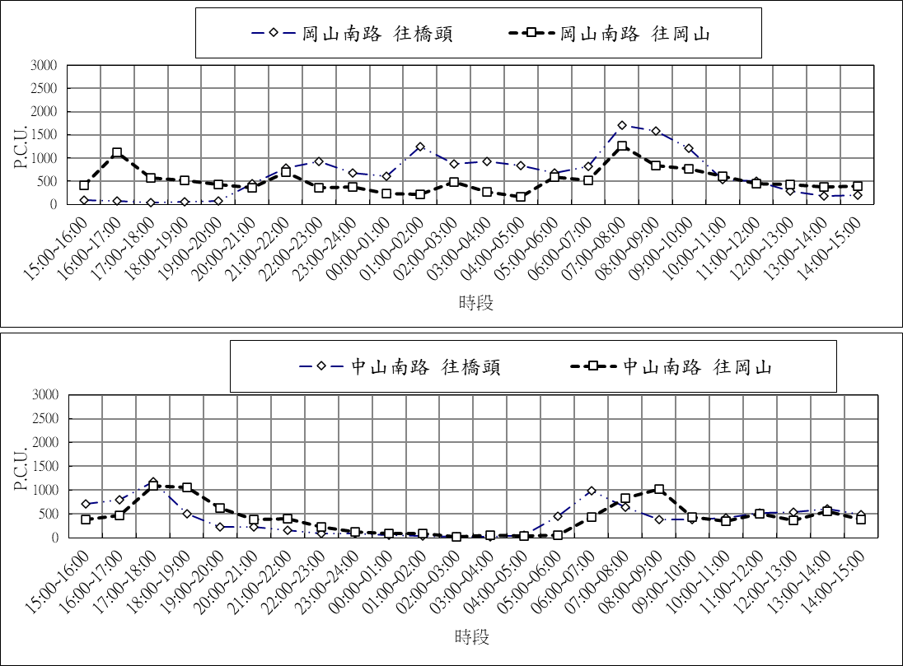
圖2.8-1 各測站交通流量逐時變化圖
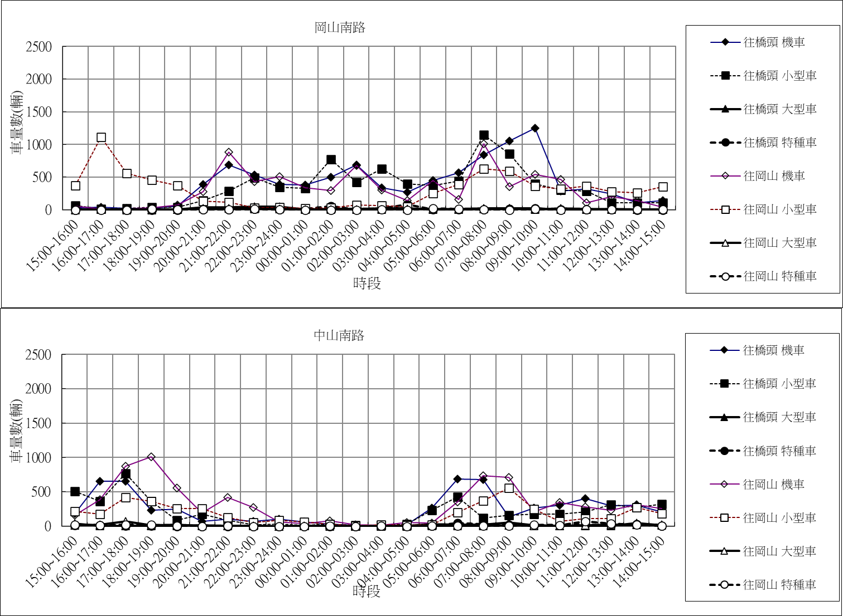
圖2.8-2 各測站車種逐時變化圖

表2.8-4 道路服務水準評估基準
道路類別  服務水準 | 交通情形 | 多車道公路  V/C | 服務水準內容概述
A | 自由車流 | ≦0.37 | 車輛之操作幾可達自由車流狀況，而其平均旅行速率通常可達該幹道自由速率之90%，車輛受其他車輛之干擾度小，路口延滯達最低狀況。
B | 穩定車流 (少許延滯) | 0.37<V/C≦0.62 | 車輛之操作在合理狀況下，受其他車輛干擾情形較少，路口延滯不高，平均旅行速率通常可達該幹道自由車流速率之70%。
C | 穩定車流 (延滯可接受) | 0.62<V/C≦0.79 | 車流呈穩定狀況，車道轉換已受其他車輛之干擾，路口等待車隊已較長，其平均旅行速率通常僅達該幹道自由速率的50%，駕駛人將感受較緊張之狀況。
D | 近乎不穩定車流 (延滯可容忍) | 0.79<V/C≦0.91 | 在此級中，若稍微增加需求流率將大幅提高路口延滯，其平均旅行速率通常僅達該幹道自由速率之40%。
E | 不穩定車流 (延滯不可容忍) | 0.91<V/C≦1.00 | 幹道中車流之平均旅行速率非常低，通常僅達該幹道自由速率的1/3，路口延滯必然很高。
F | 強迫車流  （已阻塞） | ＞1.00 | 幹道車流之平均旅行速率，不及該幹道等級自由車流速率之1/3或1/4，車行非常擁擠。
備註：1.資料來源為交通部運輸研究所, 2011年台灣公路容量手冊,100年10月。

2.路口延滯
路口延滯主要是針對R24車站附近岡山路-介壽路路口進行監測。調查人員駕駛調查車以車流之平均速率在每一個調查路段內來回行駛六次，調查時段分為尖峰時間及非尖峰時間，且需於同一天內完成，包括上午尖峰時間(07:00~9:00)、離峰時間(13:00~15:00)與下午尖峰時間(17:00~19:00)三個時段。岡山路呈南北走向，為岡山區主要對外之聯絡道路，行經車輛數量頗多，介壽路則是岡山橋頭地區主要銜接高速公路之道路，可經由此路連接上國道1號高速公路，來往車輛亦不在少數，本季的路口延滯調查於110年07月05日至06日進行，結果如表2.8-5所示，整體而言交通流量頗為順暢。
兩個交通流量測站監測結果顯示，岡山南路之介壽路口至成功北路之鐵道北路口及成功北路之鐵道北路口至岡山南路之介壽路口間之路段平均行駛速率介於35.9~40.4公里/小時，平均路段延滯時間介於17~36秒，而交叉路口延滯時間則介於18~42秒，最高路段延滯時間發生於上、下午尖峰時間，最高交叉口延滯時間則發生於下午尖峰時間。中山南路口至成功北路口及成功北路口至中山南路口間之路段平均行駛速率介於29.8~39.4公里/小時，路段延滯時間介於16~39秒，而交叉口延滯時間則介於26~50秒，最高路段延滯時間發生於下午尖峰時間，最高交叉口延滯時間則發生於上午尖峰時間。

表2.8-5 交通延滯監測成果表
 | 路段 | 路段  長度  (公尺) | 時段 | 總平均旅行時間(秒數) | 平均總旅行速率  (公里/時) | 總平均行駛時間  (秒數) | 平均總行駛速率  (公里/時) | 平均路段延滯(秒數) | 平均交叉口延滯  (秒數)
岡山南路~成功北路 | 岡山南路  至  成功北路 | 2155 | 上午尖峰  07:00~09:00 | 263 | 25.6 | 192 | 35.9 | 36 | 35
岡山南路~成功北路 | 岡山南路  至  成功北路 | 2155 | 離峰  13:00~15:00 | 221 | 30.9 | 175 | 40.3 | 17 | 29
岡山南路~成功北路 | 岡山南路  至  成功北路 | 2155 | 下午尖峰  17:00~19:00 | 269 | 25.2 | 203 | 34.1 | 35 | 31
岡山南路~成功北路 | 成功北路  至  岡山南路 | 2155 | 上午尖峰  07:00~09:00 | 258 | 26.4 | 191 | 36.2 | 25 | 42
岡山南路~成功北路 | 成功北路  至  岡山南路 | 2155 | 離峰  13:00~15:00 | 210 | 32.7 | 175 | 40.4 | 17 | 18
岡山南路~成功北路 | 成功北路  至  岡山南路 | 2155 | 下午尖峰  17:00~19:00 | 272 | 24.5 | 201 | 34.0 | 34 | 37
中山南路~成功北路 | 中山南路至  成功北路 | 2270 | 上午尖峰  07:00~09:00 | 301 | 23.3 | 230 | 30.6 | 38 | 33
中山南路~成功北路 | 中山南路至  成功北路 | 2270 | 離峰  13:00~15:00 | 235 | 30.5 | 187 | 39.4 | 19 | 29
中山南路~成功北路 | 中山南路至  成功北路 | 2270 | 下午尖峰  17:00~19:00 | 316 | 22.5 | 237 | 30.5 | 39 | 40
中山南路~成功北路 | 成功北路至  中山南路 | 2270 | 上午尖峰  07:00~09:00 | 296 | 23.9 | 223 | 32.1 | 34 | 39
中山南路~成功北路 | 成功北路至  中山南路 | 2270 | 離峰  13:00~15:00 | 230 | 30.8 | 188 | 39.2 | 16 | 26
中山南路~成功北路 | 成功北路至  中山南路 | 2270 | 下午尖峰  17:00~19:00 | 326 | 21.4 | 238 | 29.8 | 38 | 50

2.9施工安全
本季施工階段皆未進行深開挖之工程。

第三章 檢討與建議

3.1監測結果檢討與因應對策

3.1.1監測結果綜合檢討分析
一、空氣品質
由於本季施工期間「高雄醫學大學附屬高醫岡山醫院一期醫療大樓新建工程」及「達米秀購物商場新建工程」屬非開挖時期，其粒狀污染物數據參照營運期間之監測結果。本季空氣品質監測結果均符合標準。亦建議施工期間持續嚴格執行如灑水及車輛減速慢行與車輛進出清潔等良好防塵措施，以降低粒狀污染物逸散量。

二、噪音振動
依「高雄都會區大眾捷運系統紅、橘線基本路網第16 次變更計畫環境影響差異分析報告紅線北端副維修機廠商業服務區開發」所承諾之環境監測項目，噪音/振動每季執行監測一次。
由於施工期間噪音振動監測點位及頻率與營運期間一致，故監測數據參照營運期間之監測結果，結果顯示和平國小及橋頭社區醫院(橋頭社區老人養護中心)之L_{日}、L_{晚}及L_{夜}噪音數值，皆超出一般地區與環境音量標準。
依L_{日}、L_{晚}及L_{夜}音量偏高者執行錄音檔複查，其中和平國小日間07:00~08:00、晚間20:00~21:00、夜間22:00~23:00及橋頭社區醫院(橋頭社區老人養護中心) 日間07:00~08:00、晚間21:00~22:00、夜間06:00~07:00時段音量偏高，經調出錄音檔及現場監測紀錄，噪音異常狀況多為交通噪音影響。

三、營建噪音及低頻
本季營建噪音均能音量介於54.9~66.6 dB(A)，最大音量介於59.5~79.3 dB(A)；低頻噪音均能音量介於30.0~40.3 dB(A)，最大音量介於34.1~46.9 dB(A)，本季之營建噪音及營建低頻皆符合第二類管制區噪音管制標準，未來將持續監測。

四、放流水水質
本季施工期間分別就「高雄醫學大學附屬高醫岡山醫院一期醫療大樓新建工程」及「達米秀購物商場新建工程」兩工程之工區沉沙池放流口執行檢測，其測值均符合所屬放流水水質標準，未來將持續監測。
北機廠商業服務區目前計有三間開發商進行營運，分別於污水放流設備處(和春護理之家)、小樽餐廳及藏壽司執行營運期間之監測，監測結果均符合所屬放流水水質標準。

五、地下水質
目前計有兩工程尚在施工期間，分別為「高雄醫學大學附屬高醫岡山醫院一期醫療大樓新建工程」及「達米秀購物商場新建工程」，其中達米秀購物商場新建工程所屬地下水質之氨氮超出地下水污染監測標準，而高雄醫學大學附屬高醫岡山醫院一期醫療大樓新建工程所屬地下水之錳、總硬度、氨氮、氯鹽及硫酸鹽皆超出地下水污染監測標準。營運階段則為鐵及氨氮超出地下水污染監測標準。
比對高雄市環保局鄰近監測位置(岡山文化中心)之錳及氨氮測值歷年大多亦不符合地下水污染監測標準，研判此地段錳及氨氮背景值偏高，另於監測點檢出總硬度含量有偏高之情形應為地下水層礦物溶解或上游地表排放之關係所致，而氯鹽及硫酸鹽應為附近植栽移植施肥有關，未來將持續監測。

六、地面水質
由於施工期間地面水監測點位及頻率與營運期間一致，故監測數據參照營運期間之監測結果，本季已於典寶溪大寮排水支線上/下游進行監測，其中溶氧量超出「丁類陸域地面水體標準」，研判典寶溪排水支線沿岸，受養殖、灌溉及生活污水等有機物廢水排入等影響，導致上、下游溶氧量測值未符合管制標準。

七、交通流量
本季結果顯示本計畫監測區域雖位於省道上，為岡山區及橋頭區之重要聯繫道路，來往車輛頻繁，但尚不致於道路車況雍塞，以岡山南路測站所測得車流量較大，車種組成部份，岡山南路測站往北以機踏車為主，其百分比佔49.9 %，岡山南路測站往南以機踏車為主，其百分比佔52.2 %，中山南路測站往北以機踏車為主，其佔該測站之車輛數達61.7 %，中山南路測站往南以機踏車為主，佔該測站之車輛數約52.5 %，本季監測結果可知各監測路段其尖峰時段道路服務水準維持在A級之服務水準。

3.2監測結果異常現象因應對策
上季(110年04~06月)環境監測結果、異常狀況及因應對策如表3.2-1；本季(110年07~09月)環境監測結果、異常狀況及因應對策如表3.2-2，將持續監測以掌握營運期間及施工期間是否有落實環境保護等相關措施。

表3.2-1 110年第2季環境監測計畫之異常狀況及因應對策
監測項目 | 異常狀況 | 因應對策
空氣品質 | 施工期間：  高雄醫學大學附屬高醫岡山醫院一期醫療大樓新建工程：  第2季監測結果4月期間和平國小及護安宮PM₁₀超過標準值，其餘結果均符合空氣品質標準。  達米秀購物商場新建工程：  第2季因屬非開挖期間，故粒狀污染物數據參照營運期間之監測結果。 | 施工期間於和平國小及護安宮執行監測，其中4月PM₁₀測值皆為114μg/m³，查詢環保署橋頭空氣品質測站，同時段PM₁₀介於68~72 μg/m³ ，測值有偏高的趨勢，且監測點位周遭大多為裸露土壤之農地，容易造成揚塵，進而導致當月PM₁₀數值超標，未來將持續監測。亦建議施工期間應需嚴格執行如灑水及車輛減速慢行與車輛進出清潔等良好防塵措施，以降低粒狀污染物逸散量。
空氣品質 | 營運期間：  第2季監測結果均符合空氣品質標準。
環境  噪音/振動 | 施工期間之點位及頻率與營運期間一致：  第2季監測結果橋頭社區醫院(橋頭社區老人養護中心)之L_{晚}及L_{夜}噪音分別超過一般地區環境音量標準，其餘測值皆符合所屬之管制標準。  振動監測值皆符合日本振動規制法之振動基準值。 | 經調出錄音檔及現場監測紀錄，噪音異常狀況多為交通噪音影響，未來將持續監測。
營建  噪音及低頻 | 施工期間：  高雄醫學大學附屬高醫岡山醫院一期醫療大樓新建工程：  第2季監測結果均符合營建工程第二類管制區噪音管制標準。  達米秀購物商場新建工程：  第2季監測結果除4月工區周界1超過管制標準外，其餘均符合營建工程第二類管制區噪音管制標準。 | 因工區位於台1線道旁，易受「台1」省道交通噪音影響，建議施工機具須加裝減噪裝置並勿同時施作，以減少噪音源的增加。
地面水質 | 施工期間之點位及頻率與營運期間一致：  第2季地面水質已於典寶溪大寮排水支線上/下游進行監測，除下游溶氧量及上、下游之生化需氧量超過管制外，其餘各項監測項目均符合｢丁類陸域地面水體標準」。 | 研判典寶溪排水支線沿岸，受養殖、灌溉及生活污水等有機物廢水排入等影響導致上、下游生化需氧量測值皆超過管制標準；典寶溪下游由於水量較小，易使溶氧量偏低，未來將持續監測。

表3.2-1 110年第2季環境監測計畫之異常狀況及因應對策(續)
監測項目 | 異常狀況 | 因應對策
地下水質 | 施工期間：  高雄醫學大學附屬高醫岡山醫院一期醫療大樓新建工程：  錳、氨氮及氯鹽監測值超出地下水污染監測標準，其餘皆符合標準。  達米秀購物商場新建工程：  錳、氨氮及氯鹽監測值超出地下水污染監測標準，其餘皆符合標準。 | 比對高雄市環保局鄰近監測位置岡山文化中心測站，近兩年錳及氨氮測值亦不符合地下水污染監測標準，另於監測點檢出氯鹽含量亦有偏高情形，研判本工址緊臨典寶溪排水支線，應為地下水層礦物溶解或上游地表排放之關係所致。未來將持續監測。
地下水質 | 營運期間：  氨氮監測值超出地下水污染監測標準，其餘皆符合標準。

表3.2-2 110年第3季環境監測計畫之異常狀況及因應對策
監測項目 | 異常狀況 | 因應對策
環境  噪音/振動 | 施工期間之點位及頻率與營運期間一致：  本季監測結果和平國小及橋頭社區醫院(橋頭社區老人養護中心)之L_{日}、L_{晚}及L_{夜}噪音分別超過一般地區與環境音量標準。  振動監測值皆符合日本振動規制法之振動基準值。 | 經調出錄音檔及現場監測紀錄，噪音異常狀況多為交通噪音影響，未來將持續監測。
地下水質 | 施工期間：  高雄醫學大學附屬高醫岡山醫院一期醫療大樓新建工程：  氨氮、錳、氯鹽、總硬度及硫酸鹽監測值超出地下水污染監測標準，其餘皆符合標準。  達米秀購物商場新建工程：  氨氮監測值超出地下水污染監測標準，其餘皆符合標準。 | 比對高雄市環保局鄰近監測位置(岡山文化中心)之錳及氨氮測值歷年大多亦不符合地下水污染監測標準，研判此地段錳及氨氮背景值偏高，另於監測點檢出總硬度含量有偏高之情形應為地下水層礦物溶解或上游地表排放之關係所致，而氯鹽及硫酸鹽應為附近植栽移植施肥有關，未來將持續監測。
地下水質 | 營運期間：  鐵、氨氮監測值超出地下水污染監測標準，其餘皆符合標準。
地面水質 | 施工期間之點位及頻率與營運期間一致：  本季地面水質除典寶溪大寮排水支線上游、下游之溶氧量超過管制，其餘各項監測項目均符合「丁類陸域地面水體標準」。 | 研判典寶溪排水支線沿岸，受養殖、灌溉及生活污水等有機物廢水排入影響所致，未來將持續監測。

參考文獻
- 高雄市政府捷運工程局﹐「高雄都會區大眾捷運系統紅、橘線基本路網環境影響評估報告書（定稿）」﹐民國八十四年一月。
- 高雄市政府捷運工程局﹐「高雄都會區大眾捷運系統紅、橘線基本路網環境影響差異分析報告（定稿本）」﹐民國八十九年三月。
- 高雄捷運股份有限公司﹐「高雄都會區大眾捷運系統紅、橘線基本路網增設R24車站環境影響差異分析報告(定稿本)」﹐民國九十七年三月。
4.「高雄都會區大眾捷運系統紅、橘線基本路網第16 次變更計畫環境影響差異分析報告紅線北端副維修機廠商業服務區開發(定稿本)」﹐民國一零四年十一月。

